中航信托•天垣20A099号房地产开发股权投资集合资金信托计划

监管月报

第1期

（ 2021年 4月）

编号：AVICTC2020X1810

编制单位：北京康信君安资产管理有限公司
监管人员：李晓伟
编制时间：2021年5月7日

目 录
一、项目基本情况介绍 8
二、 信托资金使用情况 9
三、项目证件办理情况 9
四、项目开发建设情况 9
五、项目合同及成本执行情况 11
六、项目销售情况统计 11
七、项目银行账户情况 12
八、资金收支情况 14
九、融资情况 27
十、区域市场情况分析 28
十一、项目公司资金计划执行情况 30
十二、项目公司用印情况（明细台账作为附件） 30
十三、项目公司印章证照外出使用情况 30
十四、项目公司签约情况（明细台账作为附件） 30
十五、项目整体运行情况分析 30
十六、附件 32

中航信托股份有限公司：
受贵司委托，北京康信君安资产管理有限公司对正茂（福州）投资发展有限公司开发建设位于福建省福州市晋安2020-15号金鸡山地块房地产项目提供投后管理监管服务。根据贵司与我司签署的编号为AVICTC2020X1810-监管《监管委托协议》约定，现就本期标的项目股东会/董事会议案情况、资金情况、印鉴及证照使用情况、项目证照办理情况、银行账户情况、合同签署及执行情况、工程进度情况、成本合约情况、销售进度情况、财务状况、项目存在的风险情况等方面，报告如下：
为方便阅读之目的，本报告中将部分名称简写为：
•项目公司：正茂（福州）投资发展有限公司
•SPV公司：福州苇庭企业管理有限公司
（以上公司均已纳入监管范围）
•中航信托：中航信托股份有限公司
•康信君安：北京康信君安资产管理有限公司

摘 要
（1）项目简况：
项目名称 | 天垣20A099号房地产开发股权投资集合资金信托计划
业务部门 | 深圳业务三部 | 项目成立日
项目总规模（万） | 50,000.00 | 截至报告日已投放规模（万） | 0.00
合作开发商/交易对手 | 正茂（福州）投资发展有限公司
交易结构简述 | 中航信托将在信托计划成立后，信托计划所募集资金1%用于认购信保基金，剩余信托计划资金用于认购中行信托待设立SPV深圳航山投资合伙企业（有限合伙）LP份额，该有限合伙企业以账上资金为限对福州苇庭企业管理有限公司（即世茂方SPV）进行增资，持有福州苇庭【49%】股权，根据福州苇庭与福州华瑞合作开发协议，由福州苇庭将资金以股或债形式注入项目公司，置换世茂方对于项目的前期投入，项目公司正茂福州负责福州晋安区2020-15号金鸡山地块的开发建设。
标的项目名称（案名） | 正茂山南筑（正茂望山筑） | 地址 | 晋安区塔头路与二环路交叉口西北侧，金鸡新苑三期地块
项目业态及面积 | 住宅114,304.28㎡、商业9,500.58㎡。
（2）监管交接情况：
被监管主体：福州苇庭企业管理有限公司、正茂（福州）投资发展有限公司
驻场时间：2021年03月 24日起
驻场人员：李晓伟，联系方式：15290873459

监管内容 | 股东会/董事会 印章 证照 资金收支 合同签署  成本造价 销售去化 工程施工 市场监控 设计规划  其他：
监管物品 | 在管物品 |  |  | 待管物品/待落实监管事项
印章 | 正茂（福州）投资发展有限公司 | 公章 |  | 发票专用章未交接共管
印章 | 正茂（福州）投资发展有限公司 | 法人章 |  | 发票专用章未交接共管
印章 | 正茂（福州）投资发展有限公司 | 财务章 |  | 发票专用章未交接共管
印章 | 福州苇庭企业管理有限公司 | 公章 |  | 无
印章 | 福州苇庭企业管理有限公司 | 法人章 |  | 无
印章 | 福州苇庭企业管理有限公司 | 财务章 |  | 无
证照 | 正茂（福州）投资发展有限公司 | 营业执照正本、副本 |  | 无
证照 | 正茂（福州）投资发展有限公司 | 不动产权证书 |  | 无
证照 | 正茂（福州）投资发展有限公司 | 建设工程规划许可证 |  | 无
证照 | 正茂（福州）投资发展有限公司 | 建设用地规划许可证 |  | 无
证照 | 正茂（福州）投资发展有限公司 | 建设工程施工许可证 |  | 无
证照 | 正茂（福州）投资发展有限公司 | 商品房预售许可证 |  | 无
证照 | 福州苇庭企业管理有限公司 | 营业执照正本 |  | 无
证照 | 福州苇庭企业管理有限公司 | 营业执照副本 |  | 无
合同监管 | 进场前签署合同未交接，无建立台账 |  |  | 合同未交接
银行账户密钥 | 正茂（福州）投资发展有限公司 | 中国银行福建省分行 | 账号：423479179939 | 无
银行账户密钥 | 正茂（福州）投资发展有限公司 | 工商银行福州仓山支行 | 账号：1402024319601143816 | 无
银行账户密钥 | 正茂（福州）投资发展有限公司 | 招商银行福州支行 | 账号：955108658888888 | 无
银行账户密钥 | 正茂（福州）投资发展有限公司 | 建设银行福州城东支行 | 账号：35050161000700007342 | 无
银行账户密钥 | 福州苇庭企业管理有限公司 | 中国工商银行股份有限公司福州吉祥支行 | 账号：1402023309601051853 | 无
转账支票 | 正茂（福州）投资发展有限公司 | 无支票 |  | 无
转账支票 | 福州苇庭企业管理有限公司 | 25份 |  | 未交接共管
（3）项目重要节点跟踪：
序号 | 时间节点 | 进度要求/计划 | 目前完成进度 | 备注
1 | 首次增资到账后8个月 | 已售面积（含政府回购）达整体可售面积30% | 首次增资未完成 | 宽限期2个月
2 | 首次增资到账后12个月 | 已售面积（含政府回购）达整体可售面积60%；同时项目地块上所有待拆建筑物、构建均已完成拆除 | 首次增资未完成
3 | 首次增资到账后15个月 | 取得首批政府回购款，即全部回购款的40% | 首次增资未完成 | 宽限期2个月
4 | 首次增资到账后18个月 | 结构封顶 | 首次增资未完成 | 宽限期2个月
5 | 首次增资到账后20个月 | 已售面积（含政府回购）达整体可售面积80% | 首次增资未完成
（4）销售情况
本月收到销售回款110,472,829.00元，首次开盘住宅1486套，商业23套，住宅已售1415套，商业已售21套。
（5）四证审批
2021年4月24日取得目前已取得8#楼《商品房预售许可证》，截至2021年4月项目公司已取得五证情况为：《建设用地规划许可证》、《不动产权证》、《建设工程规划许可证》、《建设工程施工许可证》、1#、3#、6#、9#、11#楼《商品房预售许可证》、12#、13#、15#、16#楼《商品房预售许可证》、5#、7#、10#楼《商品房预售许可证》、8#楼《商品房预售许可证》。
- 工程进度
截至2021年4月30日，项目现场施工情况如下：
1#楼、10#楼、11#楼已封顶，3#、5#-9#、12#、13#、15#、16#楼主体施工，2#楼待医院拆迁后动工（预计5月底6月初）。
- 资金收支
本月项目公司资金流入110,474,401.00元，其中销售回款110,472,829.00元，信托投放0.00元，其他股东投入0.00元,其他资金流入1,572.00元；本月资金流出61,948,431.09元，其中工程款301,108.36元、三项费用4,138,211.14元、税费8,560,592.07元、平台公司（福州苇庭企业管理有限公司）分配8,000,000.00元，其他股东分配12,000,000.00元,其他往来款28,768,650.00元；所有账户余额335,583,603.38元，其中受限资金317,048,208.38元，可用资金18,535,395.00元。
（8）项目开发贷及其他融资
1、2021年3月1日项目公司工行3940账户到账54,500.00万元开发贷款，并于2021年3月3日转给福建环鼎扬冠建筑工程有限公司9,500.00万元，中国核工业华兴建设有限公司45,000.00万元。2021年3月3日福建环鼎扬冠建筑工程有限公司转回项目公司中行5021账户9,500.00万元，2021年3月4日中国核工业华兴建设有限公司转回项目公司5021账户43,818.00万元。2021年3月8日项目公司5021账户转给福州华瑞正兴投资发展有限公司21,327.20万元、福州苇庭企业管理有限公司21,327.20万元、福建东君投资有限公司10,663.60万元。
2、本月项目公司未发生商业承兑汇票付款情况，截至2021年4月30日，项目公司累计未兑付的商业承兑汇票金额为62,160,733.00元，本月无应兑付的汇票。
本月项目公司未发生保理付款情况，截至2021年4月30日，项目公司没有未支付的保理款。
项目 | 本月新增 | 本月兑付 | 累计余额 | 本月到期 | 到期未付金额
商业承兑汇票 | 0.00 | 0.00 | 62,160,733.00 | 0.00 | 0.00
保理融资 | 0.00 | 0.00 | 0.00 | 0.00 | 0.00
合计 | 0.00 | 0.00 | 62,160,730.00 | 0.00 | 0.00

本月未出现未兑付到期商业承兑汇票、或未支付到期保理款的情况。
本年剩余月份商业承兑汇及保理融资到期情况如下：
项目 | 到期月份
项目 | 1月 | 2月 | 3月 | 4月 | 5月 | 6月
商业承兑汇票 | 0.00 | 0.00 | 0.00 | 0.00 | 0.00 | 11,564,100.00
保理融资 | 0.00 | 0.00 | 0.00 | 0.00 | 0.00 | 0.00
项目 | 7月 | 8月 | 9月 | 10月 | 11月 | 12月
商业承兑汇票 | 42,180,000.00 | 8,416,630.00 | 0.00 | 0.00 | 0.00 | 0.00
保理融资 | 0.00 | 0.00 | 0.00 | 0.00 | 0.00 | 0.00

中航信托•天垣20A099号房地产开发股权投资集合资金信托计划
监管月报

一、项目基本情况介绍
项目公司即正茂（福州）投资发展有限公司由福州苇庭企业管理有限公司持股40%、正荣正耀（香港）有限公司持股30%、福建东君投资有限公司持股20%、福州华瑞正兴投资发展有限公司持股10%。
福州苇庭企业管理有限公司成立于2019年6月26日，法定代表人黄金标，注册资本1,000万元，注册地址为福建省福州市连江县琯头镇青芝大道6号天麟城1#楼2层204单元，该公司由泉州世贸新发展置业有限公司100%持股；
正荣正耀（香港）有限公司成立于2018年05月29日；
福建东君投资有限公司成立于2018年7月18日，法定代表人郑强东，注册资本3,800万元，注册地址为罗源县凤山镇华美花园2#楼001号，该公司由郑晨涛50%持股，郑强东50%持股；
福州华瑞正兴投资发展有限公司成立于2020年1月14日，法定代表人陈玉棠，注册资本1,000万元，注册地址为福建省福州市台江区光明南路1号升龙汇金中心42层04单元，该公司由正荣（福州）置业发展有限公司100%持股。
标的项目现对外推广名为“正茂山南筑（正茂望山筑）项目”，坐落于于福建省省会福州市，在晋安区与福州市核心商圈鼓楼区交界处，位处福州市东北方向。属于福州市高档住宅区域，紧邻城市核心商业地段，周边配套发展成熟。项目紧邻福州市金鸡山公园，距离福州市核心商圈以及省政府4公里，开车约15分钟车程。距离福建省最大商业综合体泰禾商业中心900米，可步行达到。周边15分钟生活圈内包括永辉超市，福州市第二人民医院、幼儿园，中小学。均在方圆2km内项目规划。项目占地约76.2亩，总建筑面积约16.08万方，土地用途为商住用地，土地使用年限为住宅70年、商业40年，容积率2.2，建筑密度30%。此外，该项目地块安置商品房占80%。总住宅户数1,391户，地下停车位945个。
表一：项目各项经济指标
棠悦山南 |  |  | 汇总
占地面积 |  |  | 50,789.00
总建筑面积 |  |  | 161,594.59
地上计容建筑面积 |  |  | 126,972.58
其中 | 可售建筑面积 |  | 123,916.58
其中 | 其中 | 商品房 | 22,883.32
其中 | 其中 | 回购型安置房 | 91,533.27
其中 | 其中 | 商业及商业别墅 | 9,500.00
其中 | 计容配套用房面积 |  | 3,056.00
地上不计容建筑面积 |  |  | -
地下建筑面积 |  |  | 34,622.01
其中 | 地下非人防车库面积 |  | 34,622.01
总户数 |  |  | 1,391.00
容积率 |  |  | 2.50
机动车停车位 |  |  | 945.00
其中 | 地下停车位 |  | 945.00

信托资金使用情况
表二：信托资金使用情况
序号 | 时间 | 信托出资金额 | 信托累计出资金额 | 已使用金额 | 用途 | 余额
/ | / | / | / | / | / | /
 | 合计
注：截至2021年4月30日信托未放款

三、项目证件办理情况
表三：项目五证办理情况
五证 | 取证时间 | 证书编号 | 情况说明
不动产权证书 | 2021年2月23日 | D35004114476
建设用地规划许可证 | 2020年5月28日 | 地字第350101202000082
建设工程规划许可证 | 2020年8月25日 | 建字第3501000202010023号
建筑工程施工许可证 | 2020年8月27日 | 350100202008270101
建筑工程施工许可证 | 2020年9月30日 | 3501112005150104-SX-001
预售许可证 | 2021年3月2日 | <2021>榕房许字第0085号 | 1#楼、3#楼、6#楼、9#楼、11#楼
预售许可证 | 2021年3月3日 | <2021>榕房许字第0086号 | 12#楼、13#楼、15#楼、16#楼
预售许可证 | 2021年3月8日 | <2021>榕房许字第0089号 | 5#楼、7#楼、10#楼
预售许可证 | 2021年4月24日 | <2021>榕房许字第0149号 | 8#楼
说明：以上证书均存放在共管保险柜。

四、项目开发建设情况
4.1项目开发进和计划：
表四：项目施工进度计划

天垣20A099福州正茂项目
序号 | 楼栋 | 进度情况
序号 | 楼栋 | 上月完成 | 本月进度 | 下月计划
1 | 1#楼 |  | 屋面层梁板砼浇筑完成 | 6-22层内外墙抹灰、2-22层外墙内保温、11-26层楼地面工程、19-26层内保温抹灰、19-26层天棚腻子施工、外架拆除
2 | 2#楼 |  | 未动工
3 | 3#楼 |  | 20层梁板砼浇筑完成 | 主体结构完工、14-21层砌体、1-10层内墙抹灰
4 | 5#楼 |  | 20层梁板砼浇筑完成 | 26层墙柱屋面梁板施工6-20层砌体、2-5层内墙抹灰
5 | 6#楼 |  | 20层梁板砼浇筑完成 | 主体结构完工、6-17层砌体、2-4层内墙抹灰
6 | 7#楼 |  | 19层梁板砼浇筑完成 | 24层墙柱25层梁板施工，悬挑、6-16层砌体、2-4层内墙抹灰
7 | 8#楼 |  | 7层梁板砼浇筑完成 | 完成12层墙柱13层梁板施工、2-3层砌体
8 | 9#楼 |  | 19层梁板砼浇筑完成 | 完成24层墙柱25层梁板施工，悬挑、6-16层砌体、2-4层内墙抹灰
9 | 10#楼 |  | 屋面层梁板砼浇筑完成 | 主体结构完工、11-17层砌体、2-10层内墙抹灰、构架层-13层外墙抹灰
10 | 11#楼 |  | 屋面层梁板砼浇筑完成 | 4-14层内墙抹灰、1-5层外墙抹灰、4-17层楼地面、9-17层内保温抹灰、9-17层天棚腻子施工、外架拆除
11 | 12#楼 |  | 2层梁板砼浇筑完成 | 2层墙柱屋面板施工
12 | 13#楼 |  | 1层梁板砼浇筑完成 | 完成2层墙柱屋面板施工
13 | 15#楼 |  | 2层梁板砼浇筑完成 | 2层墙柱屋面板施工
14 | 16#楼 |  | 1层梁板砼浇筑完成 | 完成2层墙柱屋面板施工

五、项目合同及成本执行情况
2021年4月，项目公司签订合同2份，截至2021年4月，项目公司尚未提供合同台账。
截至2021年4月，项目已支付成本（费用）金额192,962.32万元，其中土地费186,430.00万元，建安费用2,082.15元，管理费161.21万元，财务费用345.50万元，销售费用578.33万元，税费2,798.69万元。
表五：项目成本执行情况
序号 | 类别 | 合同份数 | 目标成本（万元） | 已发生成本（合同金额+已发生的无合同成本） | 累计付款（万元） | 成本发生占比（已发生成本/目标成本）
1 | 土地费用 |  | 186,430.00 |  | 186,430.00 | 100.00%
2 | 前期费用 |  | 3,119.72 |  | 566.44 | 18.16%
3 | 建安工程（建安+基础设施+公共配套） |  | 49,483.94 |  | 2,082.15 | 4.21%
4 | 开发成本小计 |  | 239,033.66 |  | 189,078.59 | 79.10%
5 | 营销类 | —— | 4,553.21 |  | 578.33 | 12.70%
6 | 行政运营类 |  | 4,553.21 |  | 161.21 | 3.54%
7 | 财务融资类 |  | 5,775.00 |  | 345.50 | 5.98%
8 | 税费 | —— | 24,708.36 |  | 2,798.69 | 11.33%
 | 合计 |  | 278,623.44 |  | 192,962.32 | 69.26%
注：项目公司未提供合同台账

六、项目销售情况统计
6.1项目推盘情况
项目目前已推盘1#、2#、3#、5#、6#、7#、8#、9#、10#、11#、12#、13#、15#、16#楼住宅1486套，包括政府回购房1,286套，商品房200套；商业23套。
6.2销售去化情况

表六：项目销售情况
序号 | 项目业态 | 可售面积 | 本月销售情况 |  |  | 本年销售情况 |  |  | 累计销售情况
序号 | 项目业态 | 可售面积 | 销售面积 | 签约金额（亿元） | 回款金额（亿元） | 销售面积 | 签约金额（亿元） | 回款金额 | 销售面积 | 已签约金额  （亿元） | 回款金额  （亿元） | 去化率
1 | 住宅 | 114,173.41 | 3,445.90 | 1.11 | 1.10 | 107,474.77 | 21.99 | 8.52 | 107,474.77 | 21.99 | 8.52 | 94.13%
1.1 | 政府回购 | 91,437.11 | 0.00 | 0.00 | 0.00 | 91,437.11 | 16.85 | 5.41 | 91,437.11 | 16.85 | 5.41 | 100.00%
1.2 | 纯商品房 | 22,736.30 | 3,445.90 | 1.11 | 1.10 | 16,037.66 | 5.14 | 3.11 | 16,037.66 | 5.14 | 3.11 | 70.54%
2 | 别墅 | 2,844.18 | 0.00 | 0.00 | 0.00 | 2,566.74 | 1.12 | 0.67 | 2,566.74 | 1.12 | 0.67 | 90.25%
3 | 商铺 | 6,670.24 | 0.00 | 0.00 | 0.00 | 0.00 | 0.00 | 0.00 | 0.00 | 0.00 | 0.00 | 0.00%
5 | 车位（个） | 945 | 0.00 | 0.00 | 0.00 | 0.00 | 0.00 | 0.00 | 0.00 | 0.00 | 0.00 | 0.00%
6 | 合计 | 123,687.83 | 3,445.9 | 1.11 | 1.10 | 110,041.51 | 23.11 | 9.19 | 110,041.51 | 23.11 | 9.19 | 88.97%

6.3动态货值
福州正茂项目总建筑面积160,848.35㎡，可售面积123,804.86㎡，已售房源面积110,005.51㎡，预计总货值280,415.43万元，已售231,045.06万元（其中包括政府回购货值168,518.59万元，住宅货值51,392.81万元，商业货值11,133.66万元），剩余货值49,370.37万元。
动态总货值280,415.43万元=已售合同金额231,045.06万元+取得预售许可证的未售货值22,545.41万元+未取得预售证的货值26,824.96万元。
剩余货值49,370.37万元=22,545.41万元+26,824.96万元。

表七：动态货值情况
动态货值(万元)(A)  A=B+C+D | 已售房屋合同额（B） | 已取得预售证的未售房屋货值（按备案价）（C) | 未取得预售证房屋预计货值(D)
280,415.43 | 231,045.06 | 22,545.41 | 26,824.96
总面积（㎡）  （不计算车库） | 已售面积（㎡） | 已取得预售证的未售面积（㎡） | 未取得预售证面积（㎡）
123,804.86 | 110,005.51 | 7,093.11 | 6,706.24

七、项目银行账户情况
根据项目公司提供的账户余额表，截至2021年4月30日，项目公司资金账户余额为335,583,603.38元，可用资金余额为18,535,395.00元，SPV公司资金账户余额为8,002,935.52元，可用资金余额为8,002,935.52元，各账户余额详见下表：
表八：项目公司银行账户基本情况
序号 | 开户行 | 账号 | 账户性质 | 预留印鉴明细 | 是否开通网银 | 是否开通结算卡等其他功能 | 月末账户余额（元） | 其他（支票、汇票等）
1 | 招商银行福州支行 | 955108658888888 | 一般户 | 法人章+财务专用章 | 是 | 否 | 965.00
2 | 建设银行福州城东支行 | 35050161000700007342 | 一般户 | 法人章+财务专用章 | 是 | 否 | 385,809.28
3 | 工商银行福州三叉街支行 | 1402024319601036053 | 一般户 | 法人章+财务专用章 | 是 | 否 | 7,239,651.62
 | 工商银行福州三叉街支行 | 1402024319601036117 | 一般户 | 法人章+财务专用章 | 是 | 否 | 0.00
5 | 工商银行福州仓山支行 | 1402024319601145593 | 监管户 | 法人章+财务专用章 | 是 | 否 | 294,917,411.56
6 | 工商银行福州仓山支行 | 1402024319601143940 | 一般户 | 法人章+公章 | 是 | 否 | 79,414.69
7 | 工商银行福州仓山支行 | 1402024319601143816 | 监管户 | 法人章+财务专用章 | 是 | 否 | 22,130,796.82
8 | 中国银行福州市晋安支行营业部 | 416980142967 | 一般户 | 法人章+财务专用章 | 是 | 否 | 107,287.30
9 | 中国银行福州市晋安支行营业部 | 426080108003 | 一般户 | 法人章+财务专用章 | 是 | 否 | 92.67
10 | 中国银行福州市鼓楼支行营业部 | 427380085021 | 一般户 | 法人章+财务专用章 | 是 | 否 | 10,691,406.13
11 | 中国银行福建省分行 | 423479179939 | 基本户 | 法人章+财务专用章 | 是 | 否 | 30,768.31
 | 合计 |  |  |  |  |  | 335,583,603.38

表九：SPV公司银行账户基本情况
序号 | 开户行 | 账号 | 账户性质 | 预留印鉴明细 | 是否开通网银 | 是否开通结算卡等其他功能 | 月末账户余额（元） | 其他（支票、汇票等）
1 | 中国工商银行股份有限公司福州吉祥支行 | 1402023309601051853 | 基本户 | 法人章+财务专用章 | 是 | 否 | 8,002,935.52 | 25张支票未使用
 | 合计 |  |  |  |  |  | 8,002,935.52

八、资金收支情况
8.1资金收入
本月项目公司资金收入11,047.44万元，明细如下：
表十：项目公司资金流入情况表
序号 | 日期 | 汇款方 | 款项用途 | 金额（元） | 收款行
1 | 2021/4/1 | 何强 | 5号楼2501何欢 | 500,000.00 | 工行5593
2 | 2021/4/1 | 何强 | 5号楼2501何欢 | 500,000.00 | 工行5593
3 | 2021/4/1 | 广州银联网络支付有限公司 | 购房款 | 1,835,400.00 | 工行5593
4 | 2021/4/1 | 郑少泓 | 个人贷款 | 1,100,000.00 | 工行5593
5 | 2021/4/1 | 叶倩岚 | 个人贷款 | 2,370,000.00 | 工行5593
6 | 2021/4/1 | 刘存金 | 个人贷款 | 2,390,000.00 | 工行5593
7 | 2021/4/1 | 林高明 | 个人贷款 | 2,430,000.00 | 工行5593
8 | 2021/4/1 | 邓梅芳 | 购房款 | 450,000.00 | 工行5593
9 | 2021/4/1 | 吴萍英 | 个人贷款 | 2,350,000.00 | 工行5593
10 | 2021/4/2 | 张雯菲 | 张雯菲 7#1407 | 149,995.00 | 工行5593
11 | 2021/4/2 | 广州银联网络支付有限公司 | 购房款 | 2,819,014.00 | 工行5593
12 | 2021/4/2 | 何强 | 购房款 | 140,000.00 | 工行5593
13 | 2021/4/2 | 潘菲菲 | 11号楼503 潘菲菲郑涛 | 842,484.00 | 工行5593
14 | 2021/4/2 | 林丽春 | 个人贷款 | 2,370,000.00 | 工行5593
15 | 2021/4/2 | 陈杨华 | 购房款 | 100,000.00 | 工行5593
16 | 2021/4/3 | 何强 | 5号楼2501何欢 | 4,655.00 | 工行5593
17 | 2021/4/4 | 陈泓 | 陈光华11号楼1603首付 | 343,112.00 | 工行5593
18 | 2021/4/4 | 洪超强 | 洪超强5号楼1201首付 | 635,667.00 | 工行5593
19 | 2021/4/5 | 陈治秋 | 商墅15#05号购房款 | 2,408,097.00 | 工行3816
20 | 2021/4/6 | 广州银联网络支付有限公司 | 购房款 | 2,405,617.00 | 工行3816
21 | 2021/4/6 | 广州银联网络支付有限公司 | 购房款 | 7,376,406.00 | 工行5593
22 | 2021/4/6 | 广州银联网络支付有限公司 | 购房款 | 1,583,997.00 | 工行5593
23 | 2021/4/6 | 郑勇 | 10号楼1103郑雯昕 | 5,000.00 | 工行5593
24 | 2021/4/6 | 雍俊山 | 雍宝汗10楼1302 | 2,000.00 | 工行5593
25 | 2021/4/6 | 刘景娜 | 购房款 | 994,655.00 | 工行5593
26 | 2021/4/6 | 刘景娜 | 购房款 | 610,000.00 | 工行5593
27 | 2021/4/7 | 陈建平 | 首付款尾款10-1105 | 1,770,116.00 | 工行5593
28 | 2021/4/7 | 广州银联网络支付有限公司 | 购房款 | 3,294,595.00 | 工行5593
29 | 2021/4/7 | 李佳泰 | 个人贷款 | 2,300,000.00 | 工行5593
30 | 2021/4/8 | 广州银联网络支付有限公司 | 购房款 | 836,756.00 | 工行5593
31 | 2021/4/8 | 陈精权 | 给陈精权的贷款 | 1,110,000.00 | 工行5593
32 | 2021/4/8 | 福州住房公积金中心 | 贷款放款(陈精权) | 800,000.00 | 工行5593
33 | 2021/4/8 | 广州银联网络支付有限公司 | 购房款 | 99,980.00 | 工行6053
34 | 2021/4/9 | 广州银联网络支付有限公司 | 购房款 | 2,228,066.00 | 工行3816
35 | 2021/4/9 | 广州银联网络支付有限公司 | 购房款 | 629,980.00 | 工行5593
36 | 2021/4/9 | 广州银联网络支付有限公司 | 购房款 | 99,980.00 | 工行6053
37 | 2021/4/10 | 杨慧 | 6-1号楼01商铺预约金 | 50,000.00 | 工行3816
38 | 2021/4/12 | 广州银联网络支付有限公司 | 购房款 | 199,980.00 | 工行3816
39 | 2021/4/12 | 广州银联网络支付有限公司 | 购房款 | 2,379,980.00 | 工行5593
40 | 2021/4/12 | 广州银联网络支付有限公司 | 购房款 | 639,980.00 | 工行5593
41 | 2021/4/12 | 广州银联网络支付有限公司 | 购房款 | 957,291.00 | 工行5593
42 | 2021/4/13 | 王平 | 购房款 | 20,000.00 | 工行5593
43 | 2021/4/13 | 张永欣 | 购房款 | 200,000.00 | 工行5593
44 | 2021/4/13 | 广州银联网络支付有限公司 | 购房款 | 1,479,960.00 | 工行5593
45 | 2021/4/14 | 广州银联网络支付有限公司 | 购房款 | 2,119,783.00 | 工行5593
46 | 2021/4/14 | 饶淑妹 | 个人贷款 | 2,000,000.00 | 工行5593
47 | 2021/4/14 | 冯师海 | 个人贷款 | 800,000.00 | 工行5593
48 | 2021/4/15 | 杨慧 | 6-1-03铺预约金 | 50,000.00 | 工行3816
49 | 2021/4/15 | 杨慧 | 6-1-03铺预约金 | 50,000.00 | 工行3816
50 | 2021/4/15 | 杨慧 | 6-1-03铺预约金 | 50,000.00 | 工行3816
51 | 2021/4/15 | 莆田市住房公积金管理中心 | 提取001593186方立 | 340,500.00 | 工行5593
52 | 2021/4/15 | 莆田市住房公积金管理中心 | 提取1405010140000026 | 279,300.00 | 工行5593
53 | 2021/4/15 | 方畅 | 购房款 | 84,610.00 | 工行5593
54 | 2021/4/15 | 方畅 | 购房款 | 200,000.00 | 工行5593
55 | 2021/4/15 | 方畅 | 购房款 | 200,000.00 | 工行5593
56 | 2021/4/15 | 方畅 | 购房款 | 200,000.00 | 工行5593
57 | 2021/4/15 | 广州银联网络支付有限公司 | 购房款 | 445,560.00 | 工行5593
58 | 2021/4/15 | 广州银联网络支付有限公司 | 购房款 | 99,980.00 | 工行6053
59 | 2021/4/16 | 广州银联网络支付有限公司 | 购房款 | 1,243,995.00 | 工行5593
60 | 2021/4/16 | 广州银联网络支付有限公司 | 购房款 | 199,940.00 | 工行6053
61 | 2021/4/18 | 中国银行总行 | 洪超强5号楼1201 | 30,000.00 | 工行5593
62 | 2021/4/19 | 中国银联股份有限公司 | 购房款 | 995,854.00 | 工行5593
63 | 2021/4/19 | 中国银联股份有限公司 | 购房款 | 1,204,670.00 | 工行5593
64 | 2021/4/19 | 中国银联股份有限公司 | 购房款 | 29,980.00 | 工行5593
65 | 2021/4/19 | 中国建设银行股份有限公司福州广达支行 | 给翁玉荣的贷款 | 1,000,000.00 | 工行5593
66 | 2021/4/19 | 广州银联网络支付有限公司 | 购房款 | 999,960.00 | 工行3816
67 | 2021/4/20 | 中国银行总行 | 李子瑜10-1203首付款 | 690,000.00 | 工行5593
68 | 2021/4/20 | 中国建设银行股份有限公司总行 | 5号楼601何晓丹 | 424,106.00 | 工行5593
69 | 2021/4/20 | 广州银联网络支付有限公司 | 购房款 | 399,940.00 | 工行3816
70 | 2021/4/21 | 中国银联股份有限公司 | 购房款 | 932,556.00 | 工行5593
71 | 2021/4/21 | 中信银行股份有限公司 | 棠悦山南7号楼1707李 | 219,344.00 | 工行5593
72 | 2021/4/22 | 中国银联股份有限公司 | 购房款 | 4,201,470.00 | 工行5593
73 | 2021/4/22 | 中国建设银行股份有限公司福州广达支行 | 给游晋昊的贷款 | 2,370,000.00 | 工行5593
74 | 2021/4/22 | 中国建设银行股份有限公司总行 | 柯粦粦10-1205首付款 | 270,347.00 | 工行5593
75 | 2021/4/23 | 中国建设银行股份有限公司总行 | 柯粦粦10-1205首付款 | 400,000.00 | 工行5593
76 | 2021/4/23 | 中国银联股份有限公司 | 购房款 | 809,980.00 | 工行5593
77 | 2021/4/23 | 中国银行总行 | 李子瑜10-1203首付款 | 200,000.00 | 工行5593
78 | 2021/4/23 | 广州银联网络支付有限公司 | 购房款 | 99,980.00 | 工行3816
79 | 2021/4/24 | 曾子澜 | 5＃301 | 1,000,000.00 | 工行5593
80 | 2021/4/24 | 曾子澜 | 5＃301 | 1,000,000.00 | 工行5593
81 | 2021/4/24 | 曾子澜 | 5＃301 | 768,785.00 | 工行5593
82 | 2021/4/25 | 广州银联网络支付有限公司 | 购房款 | 99,980.00 | 工行3816
83 | 2021/4/25 | 杨华 | 购房款 | 200,000.00 | 工行3816
84 | 2021/4/25 | 广州银联网络支付有限公司 | 购房款 | 1,319,980.00 | 工行5593
85 | 2021/4/25 | 广州银联网络支付有限公司 | 购房款 | 1,636,940.00 | 工行5593
86 | 2021/4/26 | 广州银联网络支付有限公司 | 购房款 | 99,980.00 | 工行5593
87 | 2021/4/26 | 谢颖妍 | 8号楼1107单元谢颖妍 | 100,000.00 | 工行5593
88 | 2021/4/26 | 谢颖妍 | 8号楼107单元谢颖妍定 | 100,000.00 | 工行5593
89 | 2021/4/26 | 吴云鹤 | 10号103吴云鹤定金 | 100,000.00 | 工行5593
90 | 2021/4/26 | 吴云鹤 | 1O号楼803吴云鹤车位 | 100,000.00 | 工行6053
91 | 2021/4/26 | 谢颖妍 | 8号楼1107单元谢颖妍 | 100,000.00 | 工行6053
92 | 2021/4/27 | 张永欣 | 8#107张永欣定金 | 100,000.00 | 工行5593
93 | 2021/4/27 | 广州银联网络支付有限公司 | 购房款 | 1,380,496.00 | 工行5593
94 | 2021/4/27 | 林少聪 | 8号楼107林建兴定金 | 100,000.00 | 工行5593
95 | 2021/4/27 | 中国银行福州江滨支行 | 甘诺威贷款放款 | 2,350,000.00 | 工行5593
96 | 2021/4/27 | 吴云鹤 | 10号楼803吴云鹤定金 | 100,000.00 | 工行5593
97 | 2021/4/27 | 吴云鹤 | 10号楼103吴云鹤定金 | 430,000.00 | 工行5593
98 | 2021/4/28 | 广州银联网络支付有限公司 | 购房款 | 399,960.00 | 工行3816
99 | 2021/4/28 | 广州银联网络支付有限公司 | 购房款 | 3,459,900.00 | 工行5593
100 | 2021/4/28 | 陈杨华 | 购房款 | 500,000.00 | 工行5593
101 | 2021/4/28 | 吴云鹤 | 10号楼103吴云鹤定金. | 200,000.00 | 工行5593
102 | 2021/4/28 | 李昕滢 | 10号楼1303李昕滢首付 | 1,100,000.00 | 工行5593
103 | 2021/4/28 | 吴云鹤 | 10号楼803吴云鹤首付 | 305,522.00 | 工行5593
104 | 2021/4/29 | 广州银联网络支付有限公司 | 购房款 | 1,660,140.00 | 工行5593
105 | 2021/4/29 | 杨红霞 | 购房 | 2,320,000.00 | 工行5593
106 | 2021/4/29 | 许雪峰 | 11号楼1103许雪峰 | 668,660.00 | 工行5593
107 | 2021/4/29 | 黄若焓 | 电子汇出 | 48,492.00 | 工行5593
108 | 2021/4/29 | 黄若焓 | 正茂望山筑 | 730,000.00 | 工行5593
109 | 2021/4/29 | 中国银行福建省分行营业部 | 陈霖娜贷款放款 | 770,000.00 | 工行5593
110 | 2021/4/29 | 严崎 | 严崎 正茂望山筑11-4 | 370,000.00 | 工行5593
111 | 2021/4/29 | 福建省直单位住房公积金中心 | 贷款放款(陈霖娜) | 800,000.00 | 工行5593
112 | 2021/4/29 | 林新龙 | 跨行转出 | 340,000.00 | 工行5593
113 | 2021/4/29 | 黄若焓 | 电子汇出 | 100,000.00 | 工行6053
114 | 2021/4/30 | 陈林慧 | 棠悦山南商墅1601首付 | 300,000.00 | 工行3816
115 | 2021/4/30 | 吴云鹤 | 10号楼803吴云鹤首付 | 400,000.00 | 工行5593
116 | 2021/4/30 | 吴云鹤 | 10号楼803吴云鹤首付 | 200,000.00 | 工行5593
117 | 2021/4/30 | 黄丽红 | 给黄丽红的贷款 | 1,880,000.00 | 工行5593
118 | 2021/4/30 | 广州银联网络支付有限公司 | 购房款 | 1,674,281.00 | 工行5593
119 | 2021/4/30 | 林新龙 | 跨行转出 | 9,212.00 | 工行5593
120 | 2021/4/30 | 林家銮 | 跨行转出 | 200,000.00 | 工行5593
121 | 2021/4/30 | 林家銮 | 购房 | 1,195,903.00 | 工行5593
122 | 2021/4/30 | 林少聪 | 购房款 | 200,000.00 | 工行5593
123 | 2021/4/30 | 广州银联网络支付有限公司 | 购房款 | 99,980.00 | 工行6053
124 | 2021/4/17 | 梅婷 | 10号楼1503 滞纳金 | 516.00 | 中行9939
125 | 2021/4/27 | 李菁 | 7号楼1707李菁滞纳金 | 1,056.00 | 中行9939
合计 |  |  |  | 110,474,401.00

表十一：SPV公司资金流入情况表
序号 | 日期 | 汇款方 | 款项用途 | 金额（元） | 收款行
1 | 2021/4/12 | 泉州世茂新发展置业有限公司 | 投资款 | 357,000,000.00 | 工行基本户
2 | 2021/4/30 | 正茂（福州）投资发展有限公司 | 往来款 | 8,000,000.00 | 工行基本户
合计 |  |  |  | 365,000,000.00

8.2资金支出

表十二：项目公司资金支出情况
序号 | 支付时间 | 收款方 | 用途 | 金额（元） | 出款行 | 用款类型 | 备注
1 | 2021/4/1 | 中国银行福州市晋安支行营业部 | 对公账户维护费 | 30.00 | 中国银行2967 | 管理费用
2 | 2021/4/1 | 国网福建省电力有限公司 | 批量转联机（NEW） | 37,014.59 | 中国银行9939 | 管理费用
3 | 2021/4/2 | 福州市自来水有限公司 | 福州自来水 | 17,728.00 | 中国银行9939 | 管理费用
4 | 2021/4/5 | 工商银行福州三叉街支行 | 账户开户费 | 100.00 | 中国工商银行6053 | 管理费用
5 | 2021/4/5 | 工商银行福州三叉街支行 | 账户管理费 | 20.00 | 中国工商银行6053 | 管理费用
6 | 2021/4/5 | 工商银行福州三叉街支行 | 自助打印回单手续费 | 360.00 | 中国工商银行6053 | 管理费用
7 | 2021/4/8 | 福州悦客房产营销策划有限公司 | 自渠费用报销 | 189,649.90 | 中国银行5021 | 营销费用
8 | 2021/4/1 | 中国银行福州市鼓楼支行营业部 | 对公跨行转账汇款手续费 | 30.00 | 中国银行5021 | 财务费用
9 | 2021/4/8 | 中国银行福州市鼓楼支行营业部 | 对公跨行转账汇款手续费 | 15.00 | 中国银行5021 | 财务费用
10 | 2021/4/8 | 福州天天印包装有限公司 | 物料制作费报销 | 25,302.96 | 中国银行5021 | 营销费用
11 | 2021/4/8 | 中国银行福州市鼓楼支行营业部 | 对公跨行转账汇款手续费 | 10.00 | 中国银行5021 | 财务费用
12 | 2021/4/8 | 福州融域营销策划有限公司 | 拓客费用 | 30,146.40 | 中国银行5021 | 营销费用
13 | 2021/4/8 | 中国银行福州市鼓楼支行营业部 | 对公跨行转账汇款手续费 | 10.00 | 中国银行5021 | 财务费用
14 | 2021/4/8 | 福州联合凯盛数码科技有限公司 | 打印机租赁费用报销 | 783.96 | 中国银行5021 | 营销费用
15 | 2021/4/8 | 中国银行福州市鼓楼支行营业部 | 对公跨行转账汇款手续费 | 5.00 | 中国银行5021 | 财务费用
16 | 2021/4/8 | 屏南爱惟贸易有限公司 | 冬装大采购费用报销 | 5,627.00 | 中国银行5021 | 营销费用
17 | 2021/4/8 | 中国银行福州市鼓楼支行营业部 | 对公跨行转账汇款手续费 | 5.00 | 中国银行5021 | 财务费用
18 | 2021/4/8 | 上海学纬智能科技有限公司 | 技术服务费 | 50,000.00 | 中国银行5021 | 营销费用
19 | 2021/4/8 | 中国银行福州市鼓楼支行营业部 | 对公跨行转账汇款手续费 | 10.00 | 中国银行5021 | 财务费用
20 | 2021/4/8 | 瑞庭网络技术（上海）有限公司福州分公司 | 媒介宣传费 | 80,000.00 | 中国银行5021 | 营销费用
21 | 2021/4/8 | 福州榕鑫文化传播有限公司 | 物料制作费用报销 | 11,945.01 | 中国银行5021 | 营销费用
22 | 2021/4/8 | 中国银行福州市鼓楼支行营业部 | 对公跨行转账汇款手续费 | 10.00 | 中国银行5021 | 财务费用
23 | 2021/4/8 | 福建长颈鹿文化传媒有限公司 | 媒介宣传费 | 60,000.00 | 中国银行5021 | 营销费用
24 | 2021/4/8 | 中国银行福州市鼓楼支行营业部 | 对公跨行转账汇款手续费 | 10.00 | 中国银行5021 | 财务费用
25 | 2021/4/8 | 百纳互动网络（福建）有限公司 | 媒介宣传费 | 50,000.00 | 中国银行5021 | 营销费用
26 | 2021/4/8 | 中国银行福州市鼓楼支行营业部 | 对公跨行转账汇款手续费 | 10.00 | 中国银行5021 | 财务费用
27 | 2021/4/8 | 福州行为易者传媒有限公司 | 活动策划服务费报销 | 15,000.00 | 中国银行5021 | 营销费用
28 | 2021/4/8 | 中国银行福州市鼓楼支行营业部 | 对公跨行转账汇款手续费 | 10.00 | 中国银行5021 | 财务费用
29 | 2021/4/8 | 福建长颈鹿文化传媒有限公司 | 媒介宣传费 | 30,000.00 | 中国银行5021 | 营销费用
30 | 2021/4/8 | 中国银行福州市鼓楼支行营业部 | 对公跨行转账汇款手续费 | 10.00 | 中国银行5021 | 财务费用
31 | 2021/4/8 | 瑞庭网络技术（上海）有限公司福州分公司 | 媒介宣传费 | 120,000.00 | 中国银行5021 | 营销费用
32 | 2021/4/8 | 福州榕鑫文化传播有限公司 | 物料制作费 | 18,384.66 | 中国银行5021 | 营销费用
33 | 2021/4/8 | 中国银行福州市鼓楼支行营业部 | 对公跨行转账汇款手续费 | 10.00 | 中国银行5021 | 财务费用
34 | 2021/4/8 | 北京微客联盟信息科技有限公司 | 投放付款费用报销 | 50,000.00 | 中国银行5021 | 营销费用
35 | 2021/4/8 | 中国银行福州市鼓楼支行营业部 | 对公跨行转账汇款手续费 | 10.00 | 中国银行5021 | 财务费用
36 | 2021/4/8 | 福州天天印包装有限公司 | 物料制作费报销 | 19,965.00 | 中国银行5021 | 营销费用
37 | 2021/4/8 | 中国银行福州市鼓楼支行营业部 | 对公跨行转账汇款手续费 | 10.00 | 中国银行5021 | 财务费用
38 | 2021/4/8 | 福州天天印包装有限公司 | 物料制作费报销 | 11,021.00 | 中国银行5021 | 营销费用
39 | 2021/4/8 | 中国银行福州市鼓楼支行营业部 | 对公跨行转账汇款手续费 | 10.00 | 中国银行5021 | 财务费用
40 | 2021/4/8 | 福州天天印包装有限公司 | 物料制作费报销 | 15,560.00 | 中国银行5021 | 营销费用
41 | 2021/4/8 | 中国银行福州市鼓楼支行营业部 | 对公跨行转账汇款手续费 | 10.00 | 中国银行5021 | 财务费用
42 | 2021/4/8 | 福建星禾文化传媒有限公司 | 活动费报销 | 18,000.00 | 中国银行5021 | 营销费用
43 | 2021/4/8 | 中国银行福州市鼓楼支行营业部 | 对公跨行转账汇款手续费 | 10.00 | 中国银行5021 | 财务费用
44 | 2021/4/8 | 福州策元第文化传媒有限公司 | 活动费报销 | 28,500.00 | 中国银行5021 | 营销费用
45 | 2021/4/8 | 中国银行福州市鼓楼支行营业部 | 对公跨行转账汇款手续费 | 10.00 | 中国银行5021 | 财务费用
46 | 2021/4/8 | 福州行为易者传媒有限公司 | 活动费报销 | 12,420.00 | 中国银行5021 | 营销费用
47 | 2021/4/8 | 中国银行福州市鼓楼支行营业部 | 对公跨行转账汇款手续费 | 10.00 | 中国银行5021 | 财务费用
48 | 2021/4/8 | 福建新传文化传播有限公司 | 媒介宣传费 | 60,000.00 | 中国银行5021 | 营销费用
49 | 2021/4/8 | 广州策点市场调研有限公司 | 市场调研 | 22,790.00 | 中国银行5021 | 营销费用
50 | 2021/4/8 | 中国银行福州市鼓楼支行营业部 | 对公跨行转账汇款手续费 | 10.00 | 中国银行5021 | 财务费用
51 | 2021/4/8 | 安徽火星影视传播有限公司 | 活动费报销 | 12,120.00 | 中国银行5021 | 营销费用
52 | 2021/4/8 | 中国银行福州市鼓楼支行营业部 | 对公跨行转账汇款手续费 | 10.00 | 中国银行5021 | 财务费用
53 | 2021/4/6 | 中国联合网络通信有限公司福州市分公司 | 电话费 | 1,500.00 | 中国银行9939 | 管理费用
54 | 2021/4/6 | 中国电信股份有限公司福州分公司 | 电话费 | 4.10 | 中国银行9939 | 管理费用
55 | 2021/4/8 | 严捷勇 | 业务招待费 | 6,530.00 | 中国银行9939 | 管理费用
56 | 2021/4/8 | 中国银行福州市鼓楼支行营业部 | 对公跨行转账汇款手续费 | 5.00 | 中国银行9939 | 财务费用
57 | 2021/4/8 | 严捷勇 | 业务招待费 | 9,270.00 | 中国银行9939 | 管理费用
58 | 2021/4/8 | 中国银行福州市鼓楼支行营业部 | 对公跨行转账汇款手续费 | 5.00 | 中国银行9939 | 财务费用
59 | 2021/4/8 | 王梅花 | 零食费用报销 | 907.18 | 中国银行9939 | 管理费用
60 | 2021/4/8 | 中国银行福州市鼓楼支行营业部 | 对公跨行转账汇款手续费 | 5.00 | 中国银行9939 | 财务费用
61 | 2021/4/8 | 王梅花 | 妇女节福利费报销 | 2,396.00 | 中国银行9939 | 营销费用
62 | 2021/4/8 | 中国银行福州市鼓楼支行营业部 | 对公跨行转账汇款手续费 | 5.00 | 中国银行9939 | 财务费用
63 | 2021/4/9 | 福州市仓山区和观贸易有限公司 | 购货款报销 | 5,880.00 | 中国银行5021 | 营销费用
64 | 2021/4/9 | 中国银行福州市鼓楼支行营业部 | 对公跨行转账汇款手续费 | 5.00 | 中国银行5021 | 财务费用
65 | 2021/4/9 | 莆田市城厢区秀莺百货商行 | 购货款报销 | 9,420.00 | 中国银行5021 | 营销费用
66 | 2021/4/9 | 中国银行福州市鼓楼支行营业部 | 对公跨行转账汇款手续费 | 5.00 | 中国银行5021 | 财务费用
67 | 2021/4/9 | 中国银行福州市鼓楼支行营业部 | 代付3月工资 | 802,410.92 | 中国银行9939 | 营销费用
68 | 2021/4/9 | 中国银行福州市鼓楼支行营业部 | 对公跨行转账汇款手续费 | 6.60 | 中国银行9939 | 财务费用
69 | 2021/4/13 | 杨学钊 | 办公用品费报销 | 490.74 | 中国银行9939 | 管理费用
70 | 2021/4/13 | 中国银行福州市鼓楼支行营业部 | 对公跨行转账汇款手续费 | 5.00 | 中国银行9939 | 财务费用
71 | 2021/4/13 | 杨学钊 | 招待费报销 | 9,975.00 | 中国银行9939 | 管理费用
72 | 2021/4/13 | 中国银行福州市鼓楼支行营业部 | 对公跨行转账汇款手续费 | 5.00 | 中国银行9939 | 财务费用
73 | 2021/4/16 | 国家金库福州市晋安区支库 | 税费 | 11,881.23 | 中国银行9939 | 税费
74 | 2021/4/16 | 正荣物业服务有限公司福州分公司 | 工程款-营建费用 | 61,500.00 | 中国银行5021 | 工程款
75 | 2021/4/16 | 中国银行福州市鼓楼支行营业部 | 对公跨行转账汇款手续费 | 10.00 | 中国银行5021 | 财务费用
76 | 2021/4/16 | 正荣物业服务有限公司福州分公司 | 工程款-营建费用 | 38,500.00 | 中国银行5021 | 工程款
77 | 2021/4/16 | 中国银行福州市鼓楼支行营业部 | 对公跨行转账汇款手续费 | 10.00 | 中国银行5021 | 财务费用
78 | 2021/4/16 | 正荣物业服务有限公司福州分公司 | 工程款-营建费用 | 79,869.52 | 中国银行5021 | 工程款
79 | 2021/4/16 | 中国银行福州市鼓楼支行营业部 | 对公跨行转账汇款手续费 | 10.00 | 中国银行5021 | 财务费用
80 | 2021/4/21 | 工商银行福州仓山支行 | 对公贷款利息支付 | 204,513.89 | 中国工商银行3940 | 财务费用
81 | 2021/4/21 | 工商银行福州仓山支行 | 对公贷款利息支付 | 204,513.89 | 中国工商银行3940 | 财务费用
82 | 2021/4/21 | 工商银行福州仓山支行 | 对公贷款利息支付 | 204,513.89 | 中国工商银行3940 | 财务费用
83 | 2021/4/21 | 工商银行福州仓山支行 | 对公贷款利息支付 | 204,513.89 | 中国工商银行3940 | 财务费用
84 | 2021/4/21 | 工商银行福州仓山支行 | 对公贷款利息支付 | 204,513.89 | 中国工商银行3940 | 财务费用
85 | 2021/4/21 | 工商银行福州仓山支行 | 对公贷款利息支付 | 204,513.89 | 中国工商银行3940 | 财务费用
86 | 2021/4/21 | 工商银行福州仓山支行 | 对公贷款利息支付 | 204,513.89 | 中国工商银行3940 | 财务费用
87 | 2021/4/21 | 工商银行福州仓山支行 | 对公贷款利息支付 | 204,513.89 | 中国工商银行3940 | 财务费用
88 | 2021/4/21 | 工商银行福州仓山支行 | 对公贷款利息支付 | 204,513.89 | 中国工商银行3940 | 财务费用
89 | 2021/4/21 | 工商银行福州仓山支行 | 对公贷款利息支付 | 196,333.33 | 中国工商银行3940 | 财务费用
90 | 2021/4/21 | 工商银行福州仓山支行 | 对公贷款利息支付 | 192,243.06 | 中国工商银行3940 | 财务费用
91 | 2021/4/17 | 国家金库福州市晋安区支库 | 2021041991659472 正茂（福州）投资发展有限公司 91350100MA33TN5U3Q 国家税务总局福州市晋安区税务局 91659472 621041910243197254 | 17,369.63 | 中国银行5021 | 税费
92 | 2021/4/20 | 国家金库福州市晋安区支库 | 2021042091822596 正茂（福州）投资发展有限公司 91350100MA33TN5U3Q 国家税务总局福州市晋安区税务局 91822596 335016210400184677 | 4,587,647.01 | 中国银行5021 | 税费
93 | 2021/4/20 | 国家金库福州市晋安区支库 | 2021042091826090 正茂（福州）投资发展有限公司 91350100MA33TN5U3Q 国家税务总局福州市晋安区税务局 91826090 335016210400184678 | 3,913,029.01 | 中国银行5021 | 税费
94 | 2021/4/20 | 中国银行福州市鼓楼支行营业部 | 对公跨行转账汇款手续费 | 5.00 | 中国银行5021 | 财务费用
95 | 2021/4/20 | 福州住房公积金中心 | 3500201000278929 | 32,392.00 | 中国银行5021 | 营销费用
96 | 2021/4/20 | 中国银行福州市鼓楼支行营业部 | 对公跨行转账汇款手续费 | 10.00 | 中国银行5021 | 财务费用
97 | 2021/4/20 | 中国银行福州市鼓楼支行营业部 | 对公跨行转账汇款手续费 | 44.60 | 中国银行5021 | 财务费用
98 | 2021/4/22 | 中国银行福州市鼓楼支行营业部 | 询证函、验资证明、开户证明、结算资信证明、结算交易证明 | 200.00 | 中国银行5021 | 管理费用
99 | 2021/4/22 | 中国银行福州市鼓楼支行营业部 | 邮费-普通、快件、特快 | 20.00 | 中国银行5021 | 管理费用
100 | 2021/4/23 | 中国银行福州市晋安支行营业部 | 询证函、验资证明、开户证明、结算资信证明、结算交易证明 | 200.00 | 中国银行2967 | 管理费用
101 | 2021/4/23 | 中国银行福州市晋安支行营业部 | 邮费-普通、快件、特快 | 10.00 | 中国银行2967 | 管理费用
102 | 2021/4/23 | 正荣物业服务有限公司福州分公司 | 工程款-营建费用 | 39,934.76 | 中国银行5021 | 工程款
103 | 2021/4/23 | 中国银行福州市鼓楼支行营业部 | 对公跨行转账汇款手续费 | 10.00 | 中国银行5021 | 财务费用
104 | 2021/4/23 | 中智关爱通（上海）科技股份有限公司 | 服务费 | 10,000.00 | 中国银行5021 | 管理费用
105 | 2021/4/23 | 中国银行福州市鼓楼支行营业部 | 对公跨行转账汇款手续费 | 5.00 | 中国银行5021 | 财务费用
106 | 2021/4/25 | 国家金库福州市晋安区支库 | 2021042592353161 正茂（福州）投资发展有限公司 91350100MA33TN5U3Q 国家税务总局福州市晋安区税务局 92353161 435016210400179750 | 30,233.01 | 中国银行5021 | 税费
107 | 2021/4/25 | 国家金库福州市晋安区支库 | 2021042592343918 正茂（福州）投资发展有限公司 91350100MA33TN5U3Q 国家税务总局福州市晋安区税务局 92343918 435016210400179751 | 432.18 | 中国银行5021 | 税费
108 | 2021/4/27 | 福州仓山支行营业部 | 账户管理费 | 20.00 | 中国工商银行3816 | 管理费用
109 | 2021/4/27 | 福州仓山支行营业部 | 账户管理费 | 20.00 | 中国工商银行3816 | 管理费用
110 | 2021/4/27 | 福建省海陆勘测有限公司 | 工程款-开发费用 | 34,086.00 | 中国银行5021 | 工程款
111 | 2021/4/27 | 中国银行福州市鼓楼支行营业部 | 对公跨行转账汇款手续费 | 10.00 | 中国银行5021 | 财务费用
112 | 2021/4/27 | 福州市鼓楼区宁静文印店 | 工程款-开发费用 | 77,545.60 | 中国银行5021 | 工程款
113 | 2021/4/27 | 中国银行福州市鼓楼支行营业部 | 对公跨行转账汇款手续费 | 10.00 | 中国银行5021 | 财务费用
114 | 2021/4/27 | 福州市勘测院 | 工程款-开发费用 | 102,492.00 | 中国银行5021 | 工程款
115 | 2021/4/27 | 福州鸿新白蚁防治有限公司 | 工程款-开发费用 | 46,500.00 | 中国银行5021 | 工程款
116 | 2021/4/27 | 中国银行福州市鼓楼支行营业部 | 对公跨行转账汇款手续费 | 10.00 | 中国银行5021 | 财务费用
117 | 2021/4/27 | 严捷勇 | 工程款-开发费用 | 550.00 | 中国银行9939 | 工程款
118 | 2021/4/27 | 中国银行福州市鼓楼支行营业部 | 对公跨行转账汇款手续费 | 5.00 | 中国银行9939 | 财务费用
119 | 2021/4/28 | 福州仓山支行营业部 | 对公跨行转账汇款手续费 | 200.00 | 中国工商银行3816 | 财务费用
120 | 2021/4/30 | 福州华瑞正兴投资发展有限公司 | 往来款 | 8,000,000.00 | 中国银行5021 | 往来款
121 | 2021/4/30 | 厦门祺翎企业管理有限公司 | 采购款 | 14,384,325.00 | 中国银行5021 | 往来款
122 | 2021/4/30 | 中国银行福州市鼓楼支行营业部 | 对公跨行转账汇款手续费 | 200.00 | 中国银行5021 | 财务费用
123 | 2021/4/30 | 福建东君投资有限公司 | 往来款 | 4,000,000.00 | 中国银行5021 | 往来款
124 | 2021/4/30 | 中国银行福州市鼓楼支行营业部 | 对公跨行转账汇款手续费 | 80.00 | 中国银行5021 | 财务费用
125 | 2021/4/30 | 福州苇庭企业管理有限公司 | 往来款 | 8,000,000.00 | 中国银行5021 | 往来款
126 | 2021/4/30 | 中国银行福州市鼓楼支行营业部 | 对公跨行转账汇款手续费 | 160.00 | 中国银行5021 | 财务费用
127 | 2021/4/30 | 正荣（福州）置业发展有限公司 | 往来款 | 14,384,325.00 | 中国银行5021 | 往来款
128 | 2021/4/30 | 中国银行福州市鼓楼支行营业部 | 对公跨行转账汇款手续费 | 200.00 | 中国银行5021 | 财务费用
129 | 2021/4/30 | 严捷勇 | 费用报销 | 6,000.00 | 中国银行9939 | 管理费用
130 | 2021/4/30 | 中国银行福州市鼓楼支行营业部 | 对公跨行转账汇款手续费 | 5.00 | 中国银行9939 | 财务费用
131 | 2021/4/30 | 严捷勇 | 费用报销 | 9,750.00 | 中国银行9939 | 管理费用
132 | 2021/4/30 | 中国银行福州市鼓楼支行营业部 | 对公跨行转账汇款手续费 | 5.00 | 中国银行9939 | 财务费用
133 | 2021/4/30 | 严捷勇 | 费用报销 | 6,750.00 | 中国银行9939 | 管理费用
134 | 2021/4/30 | 中国银行福州市鼓楼支行营业部 | 对公跨行转账汇款手续费 | 5.00 | 中国银行9939 | 财务费用
135 | 2021/4/30 | 杨学钊 | 业务招待费 | 1,114.12 | 中国银行9939 | 管理费用
136 | 2021/4/30 | 中国银行福州市鼓楼支行营业部 | 对公跨行转账汇款手续费 | 5.00 | 中国银行9939 | 财务费用
合计 |  |  |  | 61,948,431.09

表十三：SPV公司资金支出情况
序号 | 支付时间 | 收款方 | 用途 | 金额（元） | 出款行 | 用款类型 | 备注
1 | 2021/4/13 | 中国工商银行股份有限公司福州吉祥支行 | 询证函费用 | 300.00 | 工行基本户 | 管理费用
2 | 2021/4/13 | 上海世茂建设有限公司 | 往来款 | 357,000,000.00 | 工行基本户 | 往来款
3 | 2021/4/25 | 中国工商银行股份有限公司福州吉祥支行 | 管理费 | 200.00 | 工行基本户 | 管理费用
合计 |  |  |  | 357,000,500.00

8.3资金平衡表
截至2021年4月，本项目累计收入918,940,459.00元，累计支出1,929,623,118.42元，资金平衡情况见下表：
表十四：资金平衡情况
项目 | 项目总预算（元） | 本月资金实际（元） | 累计资金实际（元）
经营性资金流入
销售回款 | 3,035,474,200.00 | 110,472,829.00 | 918,940,459.00
其他收入 |  | 1,572.00 | 1,572.00
经营性收入合计 | 3,035,474,200.00 | 110,474,401.00 | 918,942,031.00
经营性资金流出
土地费用 | 1,864,300,000.00 |  | 1,864,300,000.00
前期费用 | 31,197,200.00 |  | 5,664,393.77
建安工程（建安+基础设施+公共配套） | 494,839,400.00 | 301,108.36 | 20,821,472.63
费用支出
财务费用 | 45,532,100.00 | 1,789,714.81 | 5,783,338.85
管理费用 | 45,532,100.00 | 297,883.25 | 1,612,081.55
营销费用 | 57,750,000.00 | 2,230,482.60 | 3,454,971.42
支付各类税费 | 247,083,600.00 | 8,560,592.07 | 27,986,860.20
其他支出 |  | 0.00 | 0.00
经营性支出合计 | 2,786,234,400.00 | 13,179,781.09 | 1,929,623,118.42
经营性净现金流 | 249,239,800.00 | 97,294,619.91 | -1,010,681,087.42
筹资性资金净现金流 | / | -48,768,650.00 | 1,346,264,690.80
内部往来流入 | / | 0.00 | 1,693,364,000.00
内部往来流出 | / | 48,768,650.00 | 892,099,309.20
外部融资款流入 | / | 0.00 | 545,000,000.00
外部融资款流出 | / | 0.00 | 0.00
净现金流量 | / | 48,525,969.91 | 335,583,603.38
期初余额 | / | 287,057,633.47 | 0.00
期末余额 | / | 335,583,603.38 | 335,583,603.38

九、融资情况
- 开发贷款：
表十五：开发贷款情况
序号 | 贷款银行 | 授信金额（万元） | 抵押物情况 | 期限（贷款起始日与贷款到期日） | 利率 | 截止月初贷款余额（万元） | 本月提款金额（万元） | 本月还款金额（万元） | 截止月末贷款余额（万元） | 本月付息金额（万元） | 累计付息金额（万元）
1 | 工商银行福州仓山支行 | 92,000.00 |  | 2021年2月26日-2024年2月26日 | 定价基准+浮动点数 | 54,500.00 | 0.00 | 0.00 | 54,500.00 | 222.92 | 366.74

2.其他融资：

表十六：其他融资情况
序号 | 项目 | 商业承兑汇票 | 保理 | 其他
1 | 截至上月累计未兑付余额 | 62,160,730.00 | / | /
2 | 本月新增 | 0.00 | / | /
3 | 本月到期兑付 | 0.00 | / | /
4 | 截至本月累计未兑付余额 | 0.00 | / | /
5 | 截至本月累计发生额 | 62,160,730.00 | / | /
6 | 本月到期未兑付 | 0.00 | / | /
7 | 累计到期未兑付余额 | 0.00 | / | /
8 | 被监管对象应承担利息金额 | 0.00 | / | /
9 | 承担利息方式 | / | / | /
10 | 已付利息 | 0.00 | / | /
11 | 未付利息 | 0.00 | / | /

表十七：其他融资到期情况
序号 | 到期时间 | 到期金额
序号 | 到期时间 | 商业承兑汇票 | 保理 | 其他 | 合计
1 | 2021年1月 | 0.00 | 0.00 | 0.00 | 0.00
2 | 2021年2月 | 0.00 | 0.00 | 0.00 | 0.00
3 | 2021年3月 | 0.00 | 0.00 | 0.00 | 0.00
4 | 2021年4月 | 0.00 | 0.00 | 0.00 | 0.00
5 | 2021年5月 | 0.00 | 0.00 | 0.00 | 0.00
6 | 2021年6月 | 11,564,100.00 | 0.00 | 0.00 | 11,564,100.00
7 | 2021年7月 | 42,180,000.00 | 0.00 | 0.00 | 42,180,000.00
8 | 2021年8月 | 8,416,630.00 | 0.00 | 0.00 | 8,416,630.00
9 | 2021年9月 | 0.00 | 0.00 | 0.00 | 0.00
10 | 2021年10月 | 0.00 | 0.00 | 0.00 | 0.00
11 | 2021年11月 | 0.00 | 0.00 | 0.00 | 0.00
12 | 2021年12月 | 0.00 | 0.00 | 0.00 | 0.00
13 | 本年合计 | 62,160,730.00 | 0.00 | 0.00 | 62,160,730.00

十、区域市场情况分析
1.政策分析
表十八：福州市晋安区政策
类别 | 政策规定（仅针对福州市晋安区）
限购 | 不限购
限贷 | 首套2成，二套3成
限售 | 取不动产证未满2年不得上市交易，部分新出让地块要求新建商品房产权证未满5年不得上市交易
限价 | 在售项目取证价格不得高于上一批次预证价格  新建商品住房项目首次开盘销售申请价格备案，要按照同区域、同品质、同类型项目备案均价确定首次备案价格  区域内无明文限价政策。
限签 | 限签
预售政策 | 明确为建筑主体施工形象进度达到总层数的三分之一（含地下部分）
普通住宅的认定标准 | 小于144平方米认定为普通住宅
按揭放款条件 | 住宅封顶后放款，商业需单体竣备
2.土地成交量分析

2021年4月份，福州市累计成交各类用地18宗，共计220.23万㎡，环比减少21.18%，同比减少51.04%。其中成交住宅6宗，共计42.97万㎡，环比减少14.93%，同比减少78.3%，推出楼面地价7,290元/㎡；商办1宗，共计1.8万㎡，环比减少98.42%，同比减少93.14%,推出楼面地价33,383元/㎡。
3.竞品分析
周边同类竞品数量较少，竞争程度低。
表十九：项目周边竞品分析
项目名称 | 蓝光玖榕台 | 保利和光尘樾 | 世茂东望 | 本项目
距离 | 约1.5km | <1km | 约1.5km
楼盘定位 | 高品质 | 高品质 | 高品质 | 高品质
开发商 | 福州蓝庆置业有限公司 | 福州中和投资发展有限公司 | 福州皓阳置业有限公司 | 正茂（福州）投资发展有限公司
开盘时间 | 2020年12月 | 2020年9月 | 2021年5月 | 2021/3/6
主要户型 | 3室2厅1卫75㎡ | 3室2厅2卫86㎡ | 3室2厅2卫105㎡ | 3室2厅2卫123㎡
主要户型 | 3室2厅1卫75㎡ | 3室2厅2卫103㎡ | 3室2厅2卫105㎡ | 3室2厅2卫123㎡
主要户型 | 3室2厅2卫90㎡ | 3室2厅2卫109㎡ | 3室2厅2卫105㎡ | 3室2厅2卫123㎡
主要户型 | 3室2厅2卫90㎡ | 4室2厅2卫109㎡ | 3室2厅2卫135㎡ | 4室2厅2卫106㎡
主要户型 | 4室2厅2卫120㎡ | 4室2厅2卫125㎡ | 3室2厅2卫135㎡ | 4室2厅2卫106㎡
主要户型 | 4室2厅2卫120㎡ | 4室2厅2卫140㎡ | 3室2厅2卫135㎡ | 4室2厅2卫106㎡
容积率 | 2.2 | 2.2 | 3 | 2.5
装修状况 | 毛坯 | 毛坯 | 毛坯 | 毛坯
总建筑面积 | 188,905.47㎡ | 161,622.04㎡ | 140,000.00㎡ | 161,105.06㎡
近三个月月均成交量 | 7,258㎡ | 17,784㎡ | / | 13,327㎡
累计已售 | 11,784㎡ | 34,711㎡ | / | 13,327㎡
成交均价 | 30,269元/㎡ | 31,641元/㎡ | 价格待定 | 29,573元/㎡
本项目与周边竞品相比价格较低，去化速度中等。
- 同业态售房成交量分析
区域 | 房源类型 | 成交套数 | 成交面积（㎡） | 成交价格（元/㎡） | 上市套数 | 上市面积（㎡）
全市 | 普通住宅 | 7092 | 741829 | 19191 | 5659 | 624948
全市 | 别墅 | 50 | 8902 | 21771 | / | /
全市 | 商业 | 515 | 107716 | 16811 | 553 | 54355
晋安区 | 普通住宅 | 837 | 88993 | 27209 | 664 | 88222
晋安区 | 别墅 | 2 | 351 | 27877 | / | /
晋安区 | 商业 | 117 | 6902 | 20484 | 58 | 6896
从成交均价来看，不管是和全市相比较还是和项目所在区域晋安区相比较，项目公司普通住宅、商业均价都要高出很多。但是从目前销售情况来看，项目公司房源剩余不多。

十一、项目公司资金计划执行情况
4月份项目公司未提供资金计划，故无对比情况。

十二、项目公司用印情况（明细台账作为附件）
表二十：项目公司用印情况统计表
序号 | 用途（合同、内部文件等） | 份数
1 | 合同类 | 132
2 | 日常管理事项用印 | 59
合计 |  | 191

十三、项目公司印章证照外出使用情况
表二十一：项目公司印章证照外出使用情况
序号 | 外借时间 | 印鉴证照名称 | 事由 | 经办部门 | 经办人 | 监印/证人 | 是否陪同 | 归还日期
1 | 2021/4/23 | 5#、7#、10#楼预售证 | 封顶楼栋公积金二次报备 | 财务部 | 林晶晶 | / | 否 | 2021/4/23

十四、项目公司签约情况（明细台账作为附件）
表二十二：项目公司签约情况统计表
序号 | 合同类型 | 用途（工程类、办公类、销售类、其他类等） | 份数
1 | 营销合同 | 销售类 | 2
 | 合计 |  | 2

十五、项目整体运行情况分析
1.项目开发建设情况评价
正茂项目共计10栋小高层，主体封顶有3栋，除2#楼未动工外，其他楼栋均进入主体结构建造中后期。
2.项目销售情况评价
项目住宅部分80%由政府回购，纯商品房200套，已售140套，商业部分23套，已售21套，整体去化情况较好
3.操作风险评价
本项目销售情况良好，但仍存在一定的财务风险，主要是：1.项目公司已取得了54500万银行贷款，并且已被两股东全部调走，未实际用于本项目；2.项目公司至今未提供合同台账等资料，无法判断项目待发生的成本及待支付的款项。待信托资金投放后，应着重关注股东方回笼资金行为是否影响信托资金安全的问题。
4.其他
根据信托要求银行账户预留印鉴需要增加信托方印章，但因项目公司另一股东--正荣方不同意，此项无法落实。

十六、附件
附件一：银行账户流水及余额
- 正茂（福州）投资发展有限公司
中国银行福建省分行（423479179939）
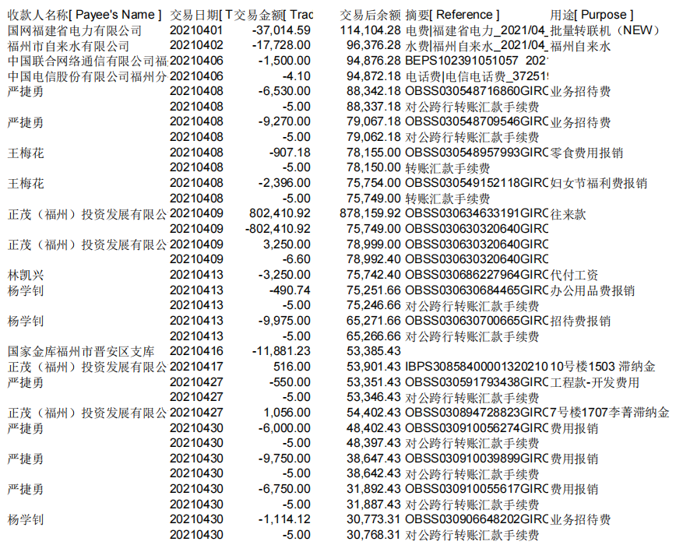

- 中国银行福州市鼓楼支行营业部（427380085021）
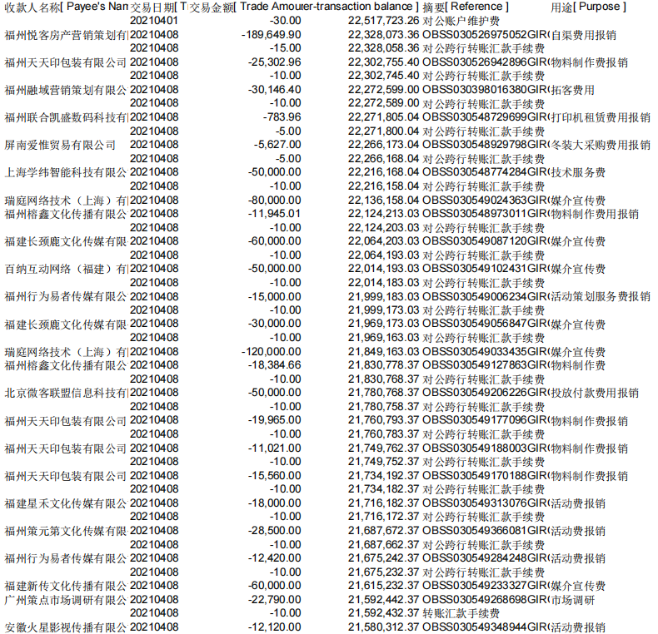
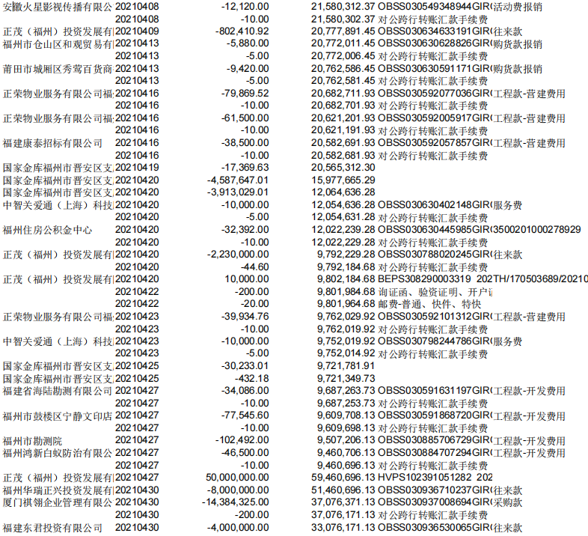
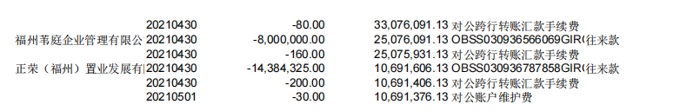
- 中国银行福州市晋安支行营业部（416980142967）

（4）工商银行福州三叉街支行（1402024319601036053）
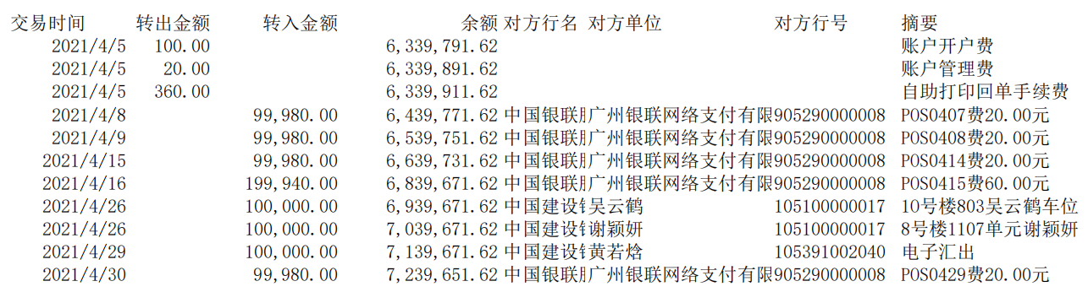
（5）工商银行福州仓山支行（1402024319601145593）
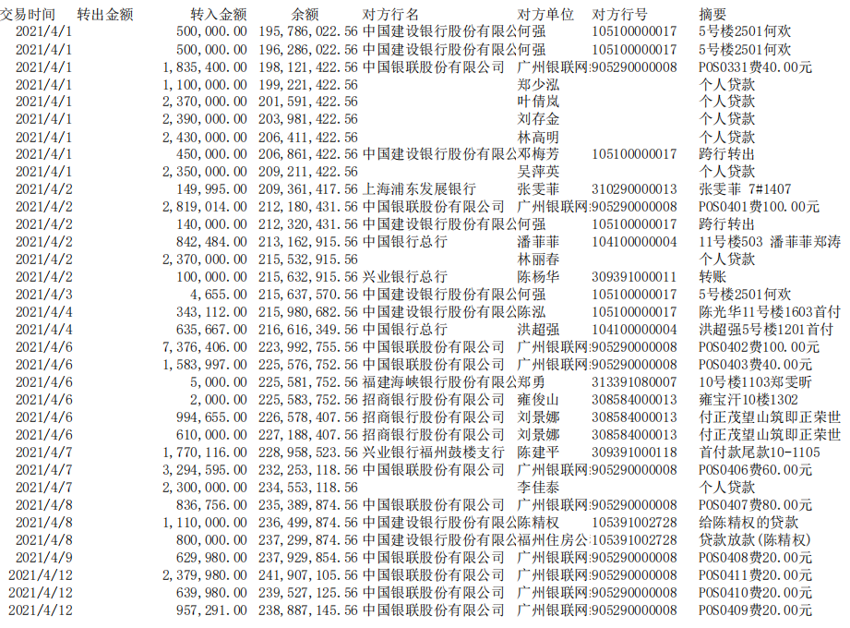
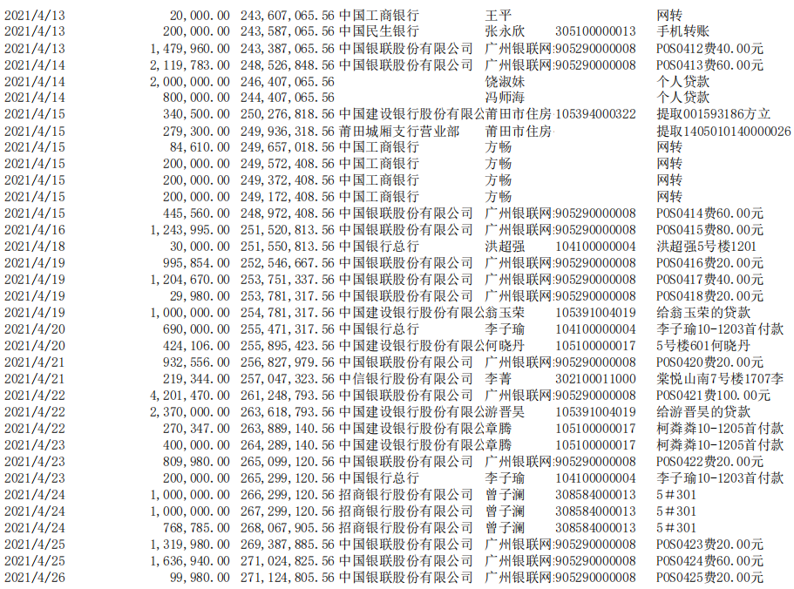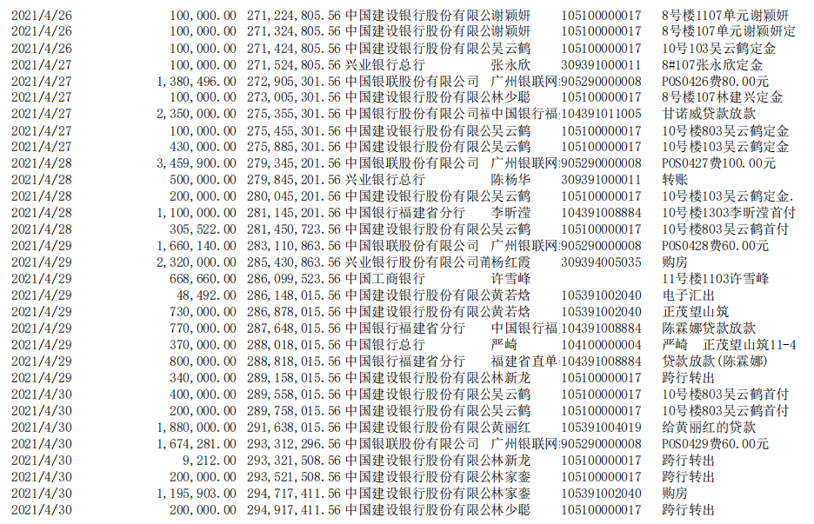

- 工商银行福州仓山支行（1402024319601143940）
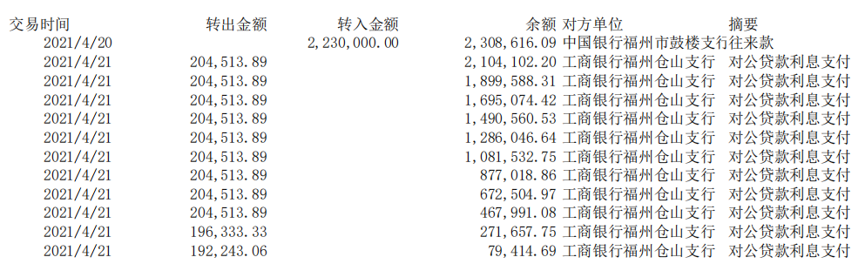
（7）工商银行福州仓山支行（1402024319601143816）
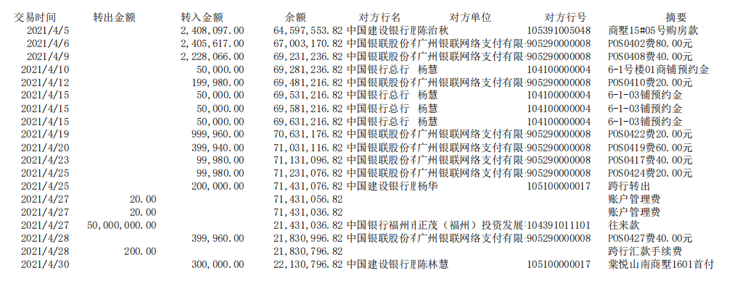
福州苇庭企业管理有限公司
中国工商银行股份有限公司福州吉祥支行（1402023309601051853）
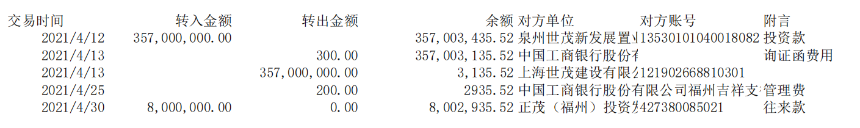
附件二：本期合同签约台账
序号 | 用印日期 | 签约对方单位 | 合同文件名称 | 合同内容 | 合同金额（元） | 审批方式 | 备注
1 | 2021/4/26 | 福建怡生乐居信息科技服务有限公司 | 媒体广告发布合同 | 1、原创推广文章2篇；2、乐居官微次头条2条；3、百度图钉100W曝光；4、天猫苏宁产品上架；5、乐居网PC及移动端渠道推流；6、社群推流 | 50,000.00 | 授权事项
2 | 2021/4/26 | 福州市宇恒文化传播有限公司 | 广告投放合同 | 商铺入市在即，为提升市场声量、促进来访，拟于FM876、FM893、FM901电台进行广告投放。投放时长为12天。投放形式：FM876、FM893、FM901三台同频套餐 | 60,000.00 | 授权事项

附件三：本期合同付款台账

因项目公司一直未提供已签合同台账，暂未掌握全部合同信息，包括：累计已签订合同份数、累计已签订合同总价、累计已支付金额，合同付款百分比。

附件四：项目销售回款统计表
序号 | 楼号 | 单元号 | 房号 | 客户姓名 | 面积（㎡） | 备案价（元） | 合同价（元） | 已收金额（元） | 未收金额（元） | 销售状态
1 | 10号楼（可售） | 2 | 1602 | 黄若焓 | 122.97 | 4,198,492.00 | 4,198,492.00 | 1,078,492.00 | 3,120,000.00 | 签约
2 | 10号楼（可售） | 2 | 902 | 阎福丽 | 122.97 | 4,100,116.00 | 4,100,116.00 | 4,100,116.00 | 0.00 | 签约
3 | 10号楼（可售） | 3 | 1003 | 邵妍;陈杨华 | 122.97 | 4,124,710.00 | 4,124,710.00 | 2,434,710.00 | 1,690,000.00 | 签约
4 | 10号楼（可售） | 3 | 1403 | 李贤亮;高梅芳 | 122.97 | 4,112,413.00 | 4,112,413.00 | 830,000.00 | 3,282,413.00 | 认购
5 | 10号楼（可售） | 3 | 1503 | 林碧贞 | 122.97 | 4,086,195.00 | 4,086,195.00 | 1,696,195.00 | 2,390,000.00 | 签约
6 | 10号楼（可售） | 3 | 1603 | 叶丽虹 | 122.97 | 4,198,492.00 | 4,198,492.00 | 3,098,492.00 | 1,100,000.00 | 签约
7 | 10号楼（可售） | 3 | 1703 | 柯明朗 | 115.67 | 3,690,650.00 | 3,690,650.00 | 2,290,650.00 | 1,400,000.00 | 签约
8 | 10号楼（可售） | 3 | 803 | 吴云鹤 | 122.97 | 4,075,522.00 | 4,075,522.00 | 1,735,522.00 | 2,340,000.00 | 签约
9 | 10号楼（可售） | 5 | 1105 | 陈建平 | 122.97 | 4,100,116.00 | 4,100,116.00 | 2,600,116.00 | 1,500,000.00 | 签约
10 | 10号楼（可售） | 5 | 1205 | 柯粦粦 | 122.97 | 4,012,413.00 | 3,978,589.00 | 1,638,589.00 | 2,340,000.00 | 签约
11 | 10号楼（可售） | 5 | 1505 | 姚建传;郑秀英 | 122.97 | 4,049,304.00 | 4,049,304.00 | 1,659,304.00 | 2,390,000.00 | 签约
12 | 10号楼（可售） | 5 | 705 | 陈丹怡;郑晶 | 122.97 | 3,914,037.00 | 3,914,037.00 | 2,314,037.00 | 1,600,000.00 | 签约
13 | 11号楼（可售） | 2 | 702 | 王忠智 | 122.58 | 4,067,241.00 | 4,067,241.00 | 406,725.00 | 3,660,516.00 | 签约
14 | 11号楼（可售） | 5 | 105 | 余小兰 | 122.58 | 3,517,311.00 | 3,517,311.00 | 1,057,311.00 | 2,460,000.00 | 签约
15 | 16号楼 |  | 1~2层01商业 | 陈林慧 | 159.42 | 7,309,613.00 | 7,610,233.00 | 800,000.00 | 6,810,233.00 | 签约
16 | 16号楼 |  | 1~2层02商业 | 柯立平;张美容 | 118.44 | 4,807,897.00 | 5,005,630.00 | 2,505,630.00 | 2,500,000.00 | 签约
17 | 5号楼（可售） |  | 2401 | 石荣 | 105.29 | 3,442,010.00 | 3,442,010.00 | 1,112,010.00 | 2,330,000.00 | 签约
18 | 5号楼（可售） |  | 2501 | 何欢 | 105.29 | 3,494,655.00 | 3,494,655.00 | 1,244,655.00 | 2,250,000.00 | 签约
19 | 5号楼（可售） |  | 301 | 曾子澜 | 105.29 | 3,178,785.00 | 3,178,785.00 | 3,178,785.00 | 0.00 | 签约
20 | 5号楼（可售） |  | 401 | 邱伟毅 | 105.29 | 3,199,843.00 | 3,199,843.00 | 1,809,843.00 | 1,390,000.00 | 签约
21 | 5号楼（可售） |  | 501 | 蔡淑女 | 105.29 | 3,284,075.00 | 3,284,075.00 | 1,064,075.00 | 2,220,000.00 | 签约
22 | 5号楼（可售） |  | 801 | 朱志宏 | 105.29 | 3,268,307.00 | 3,268,307.00 | 1,638,307.00 | 1,630,000.00 | 签约
23 | 7号楼（可售） | 1 | 801 | 崔丽;李亮 | 106.84 | 3,316,420.00 | 3,283,256.00 | 1,673,256.00 | 1,610,000.00 | 签约
24 | 7号楼（可售） | 7 | 1207 | 杨红霞 | 106.84 | 3,327,104.00 | 3,327,104.00 | 3,327,104.00 | 0.00 | 签约
25 | 7号楼（可售） | 7 | 1407 | 张雯菲 | 106.84 | 3,295,052.00 | 3,285,052.00 | 1,475,052.00 | 1,810,000.00 | 签约
26 | 7号楼（可售） | 7 | 1507 | 林梅瑛 | 106.84 | 3,359,156.00 | 3,359,156.00 | 1,349,156.00 | 2,010,000.00 | 签约
27 | 7号楼（可售） | 7 | 207 | 陈前 | 106.84 | 3,038,636.00 | 3,038,636.00 | 1,528,636.00 | 1,510,000.00 | 签约
28 | 7号楼（可售） | 7 | 2207 | 陈惠英 | 106.84 | 3,512,576.00 | 3,512,576.00 | 400,000.00 | 3,112,576.00 | 签约
29 | 7号楼（可售） | 7 | 2507 | 李程 | 106.84 | 3,512,576.00 | 3,512,576.00 | 1,132,576.00 | 2,380,000.00 | 签约
30 | 7号楼（可售） | 7 | 307 | 吴俊艺 | 106.84 | 3,192,056.00 | 3,192,056.00 | 1,032,056.00 | 2,160,000.00 | 签约
31 | 10号楼（可售） | 2 | 1002 | 林勤;翁莉兰 | 122.97 | 4,124,710.00 | 4,124,710.00 | 1,169,471.00 | 2,955,239.00 | 签约
32 | 10号楼（可售） | 2 | 1402 | 林大建 | 122.97 | 4,012,413.00 | 4,012,413.00 | 4,012,413.00 | 0.00 | 签约

附件五：其他融资情况明细表
序号 | 发生日 | 到期日 | 融资方式 | 款项用途 | 融资机构 | 融资金额 | 是否到期 | 兑付金额 | 是否承担利息 | 利息金额 | 利息承担方式 | 已付利息金额
1 | 2020/12/09 | 2021/06/08 | 商业汇票 | 工程款 | 中国工商银行 | 4,000,000.00 | 否 | 0.00 | 否 | / | /
2 | 2020/12/29 | 2021/06/28 | 商业汇票 | 工程款 | 中国工商银行 | 7,564,100.00 | 否 | 0.00 | 否 | / | /
3 | 2021/01/21 | 2021/07/20 | 商业汇票 | 工程款 | 中国工商银行 | 4,600,000.00 | 否 | 0.00 | 否 | / | /
4 | 2021/01/21 | 2021/07/20 | 商业汇票 | 工程款 | 中国工商银行 | 10,000,000.00 | 否 | 0.00 | 否 | / | /
5 | 2021/01/28 | 2021/07/27 | 商业汇票 | 工程款 | 中国工商银行 | 7,580,000.00 | 否 | 0.00 | 否 | / | /
6 | 2021/01/28 | 2021/07/27 | 商业汇票 | 工程款 | 中国工商银行 | 10,000,000.00 | 否 | 0.00 | 否 | / | /
7 | 2021/01/28 | 2021/07/27 | 商业汇票 | 工程款 | 中国工商银行 | 10,000,000.00 | 否 | 0.00 | 否 | / | /
8 | 2021/02/03 | 2021/08/02 | 商业汇票 | 设计费 | 中国工商银行 | 480,000.00 | 否 | 0.00 | 否 | / | /
9 | 2021/02/03 | 2021/08/02 | 商业汇票 | 设计费 | 中国工商银行 | 2,040,000.00 | 否 | 0.00 | 否 | / | /
10 | 2021/02/07 | 2021/08/06 | 商业汇票 | 勘察费 | 中国工商银行 | 111,101.00 | 否 | 0.00 | 否 | / | /
11 | 2021/02/07 | 2021/08/06 | 商业汇票 | 勘察费 | 中国工商银行 | 150,000.00 | 否 | 0.00 | 否 | / | /
12 | 2021/02/07 | 2021/08/06 | 商业汇票 | 勘察费 | 中国工商银行 | 150,000.00 | 否 | 0.00 | 否 | / | /
13 | 2021/02/07 | 2021/08/04 | 商业汇票 | 工程款 | 中国工商银行 | 725,400.00 | 否 | 0.00 | 否 | / | /
14 | 2021/02/07 | 2021/08/06 | 商业汇票 | 工程款 | 中国工商银行 | 2,340,129.00 | 否 | 0.00 | 否 | / | /
15 | 2021/02/26 | 2021/08/25 | 商业汇票 | 工程款 | 中国工商银行 | 2,420,000.00 | 否 | 0.00 | 否 | / | /
合计 |  |  |  |  |  | 62,160,730.00 |  | 0.00

附件六：本期项目用印台账
序号 | 用印日期 | 印鉴名称 | 用印事由 | 用印材料及份数 | 申请部门 | 经办人 | 监印人
1 | 2021/4/12 | 公章 | 预售合同用印 | 预售合同（20份） | 财务部 | 林晶晶 | 李晓伟、杨学钊
2 | 2021/4/14 | 公章、法人章 | 财务经理交接印模用印 | 交接印模（6份） | 财务部 | 徐增辉 | 李晓伟、杨学钊
3 | 2021/4/20 | 公章 | 5#701解除函用印 | 订购协议解除通知书（2份） | 营销部 | 王梅花 | 李晓伟、杨学钊
4 | 2021/4/21 | 公章、法人章 | 企业询证函、银行询证函用印 | 企业询证函（4份）、银行询证函（5份） | 财务部 | 林伟彬 | 李晓伟、杨学钊
5 | 2021/4/21 | 公章 | 封顶楼栋公积金二次报备 | 10#楼封顶现场照片（5份）、封顶证明（1份）、土地证复印件（1份）、预售证复印件（1份）、用地规划许可证复印件（1份）、工程规划许可证复印件（1份）、施工许可证复印件（1份）、联系函（1份）、楼盘报备情况表（1份） | 财务部 | 林晶晶 | 李晓伟、杨学钊
6 | 2021/4/23 | 公章 | 打印机验收单用印 | 打印机验收单（2份） | 行政部 | 杨学钊 | 李晓伟、杨学钊
7 | 2021/4/23 | 公章 | 个人借款合同用印 | 中行个人借款合同（5*4份） | 财务部 | 兰玉良 | 李晓伟、杨学钊
8 | 2021/4/26 | 法人章 | 正荣方签订管理费提取框架协议 | 福州金鸡提取管理费备忘录（5份）、项目开发支持服务协议（5份） | 行政部 | 吴媛媛 | 李晓伟、杨学钊
9 | 2021/4/26 | 公章、法人章 | 预售合同用印 | 预售合同（20份） | 财务部 | 林晶晶 | 李晓伟、杨学钊
10 | 2021/4/26 | 公章、法人章 | 个人借款合同用印 | 中行个人借款合同（5*4份） | 财务部 | 兰琅 | 李晓伟、杨学钊
11 | 2021/4/26 | 公章 | 投诉回复函用印 | 关于投诉件FZ21040800934的回复函（1份） | 营销部 | 何佳玲 | 李晓伟、杨学钊
12 | 2021/4/26 | 公章 | 棠悦山南与客户和解协议用印 | 和解协议书（1份） | 营销部 | 何佳玲 | 李晓伟、杨学钊
13 | 2021/4/26 | 公章 | 分销入场确认函-升活家 | 入场确认函（1份） | 营销部 | 何佳玲 | 李晓伟、杨学钊
14 | 2021/4/26 | 公章 | 乐居广告投放合同用印 | 广告投放合同（6份） | 营销部 | 杨少堃 | 李晓伟、杨学钊
15 | 2021/4/26 | 公章 | 4月投放广播电台合同用印 | 媒体广告发布合同（6份） | 营销部 | 杨少堃 | 李晓伟、杨学钊
16 | 2021/4/26 | 公章 | 节点达成表扬信 | 关于正茂望山筑8#楼预售节点圆满达成的表扬信（1份） | 工程部 | 王龙祥 | 李晓伟、杨学钊
17 | 2021/4/26 | 公章 | 盘活监管户资金资料用印 | 超监管额度外资金使用申请书（3份） | 财务部 | 严蔡培 | 李晓伟、杨学钊
18 | 2021/4/27 | 公章 | 管理费服务协议用印 | 合作备忘录(4份)、项目开发支持服务协议（4份） | 工程部 | 林恺帆 | 李晓伟、杨学钊
19 | 2021/4/27 | 公章、法人章 | 预售合同用印 | 预售合同（10份） | 财务部 | 兰琅 | 李晓伟、杨学钊
20 | 2021/4/28 | 公章 | 福建广电介绍信、委托书用印 | 委托意向书（1份）、介绍信（1份） | 开发部 | 王宇韬 | 李晓伟、杨学钊
21 | 2021/4/28 | 公章、法人章 | 预售合同用印 | 预售合同（10份） | 财务部 | 兰琅 | 李晓伟、杨学钊

附件七：项目公司下月资金计划

2021年5月资金计划

项目 | 5月计划金额（万元）
工程款支出 | 2,279.00
销售费用 | 65.00
管理费用 | 20.00
财务费用 | 223.00
税费 | 856.00
资金流出小计 | 3,443.00

附件八：项目公司目标成本

项目 | 目标成本（万元）
一、土地费用
土地成本 | 181,000.00
契税 | 5,430.00
二、开发成本
前期费用 | 3,119.72
建安工程 | 42,833.70
基础设施费 | 4,418.33
公共配套设施费 | 2,231.91
三、期间费用和税费
财务费用 | 5,775.00
税费 | 16,400.36
管理费用 | 4,553.21
销售费用 | 4,553.21
总计 | 270,315.44

附件九：项目形象进度及照片
2021年4月工程进度:1#楼、10#楼、11#楼已封顶；2#楼地块因医院未完成搬迁，暂未动工；3#楼主体施工至20层（共22层）；5#楼主体施工至20层（共27层）；6#楼主体施工至20层（共22层）；7#楼主体施工至19层（共28层）；8#楼主体施工至7层（共18层）；9#楼主体施工至19层（共28层）；12#楼主体施工至2层（共2层）；13#楼主体施工至1层（共2层）；15#楼主体施工至2层（共2层）；16#楼主体施工至1层（共2层）。
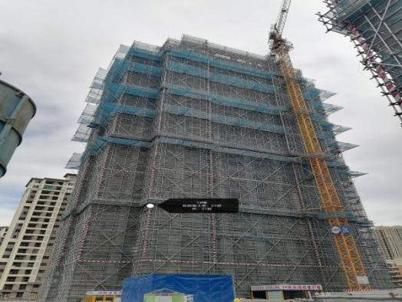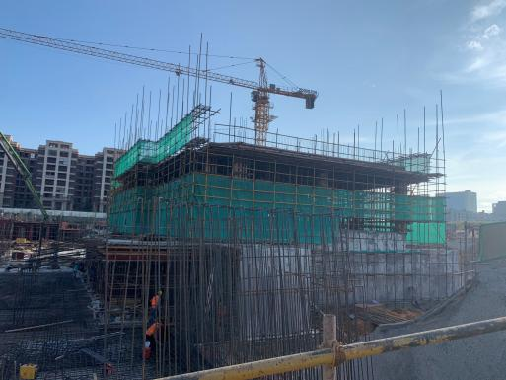
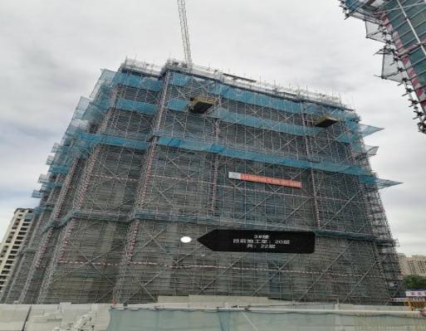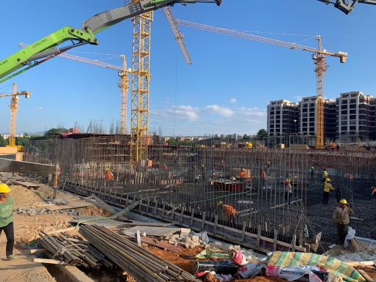
1#楼项目施工现场 3#楼项目施工现场
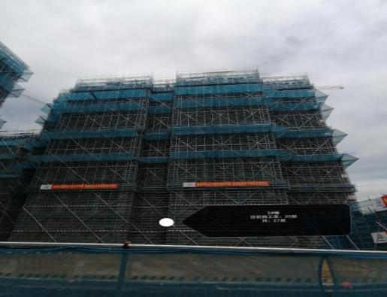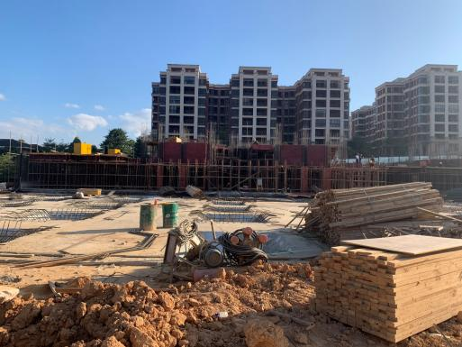
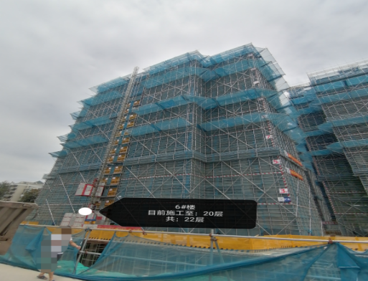
5#楼项目施工现场 6#楼项目施工现场
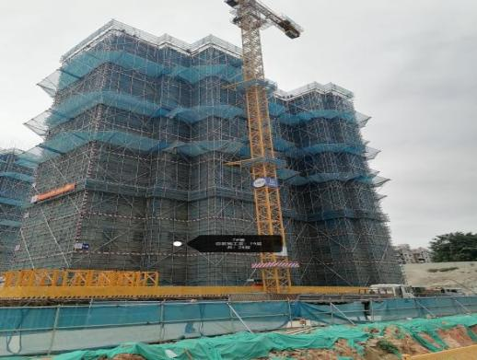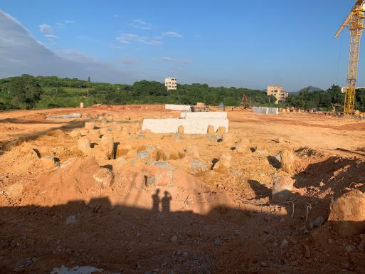
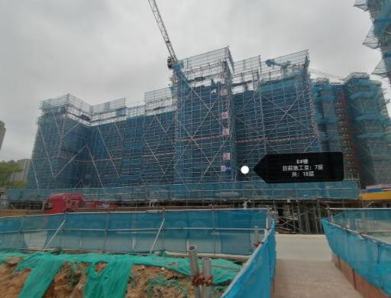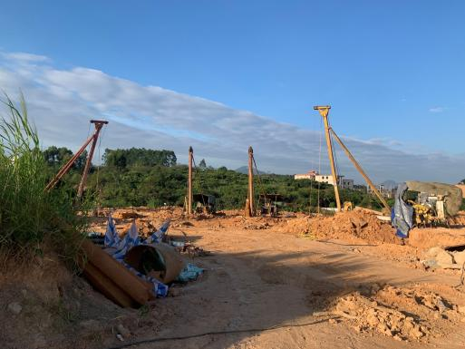
7#楼项目施工现场 8#楼项目施工现场
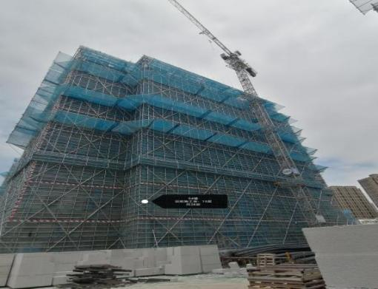
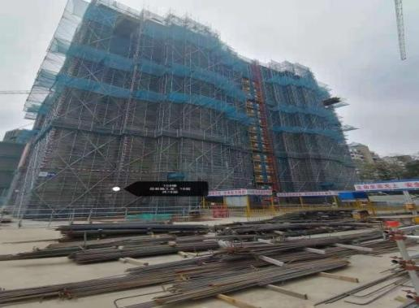
9#楼项目施工现场 10#项目施工现场
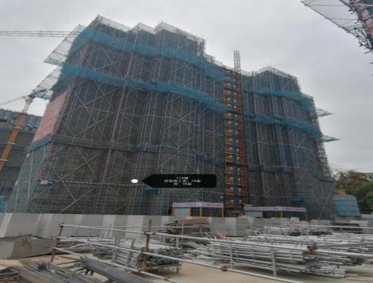
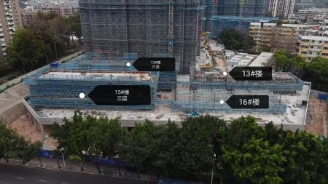
11#项目施工现场 12#楼、13#楼、15#楼、16#楼项目施工现场

附件十：项目公司月度财务报表
- 资产负债表
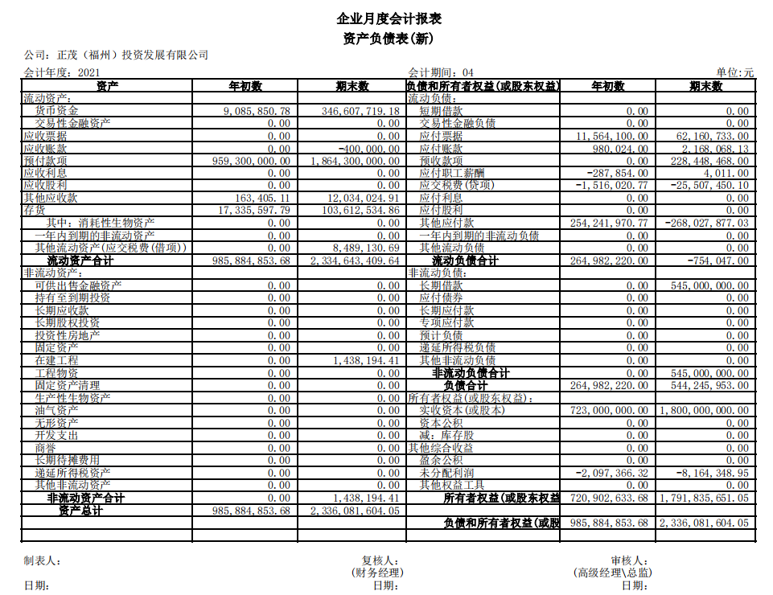
- 利润表
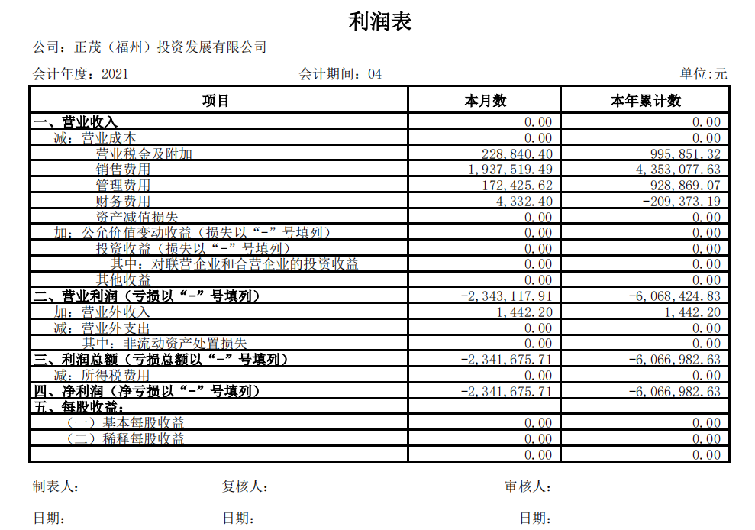
- 科目余额表
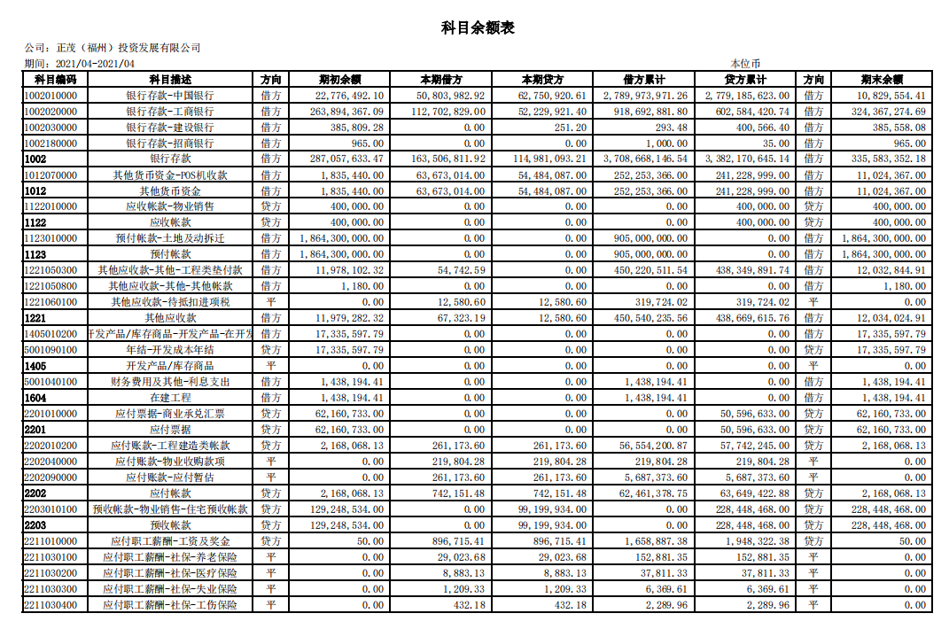
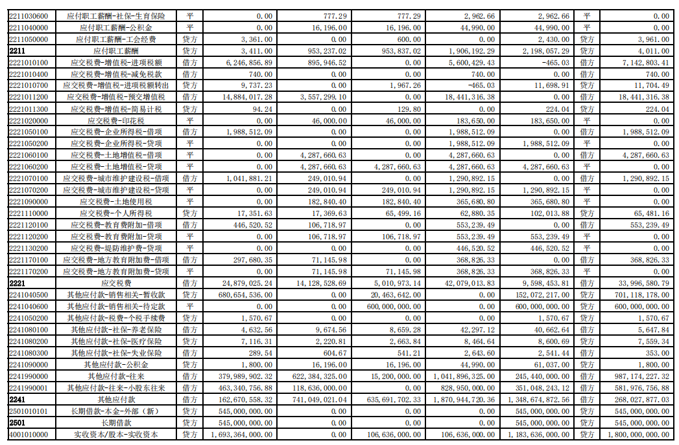
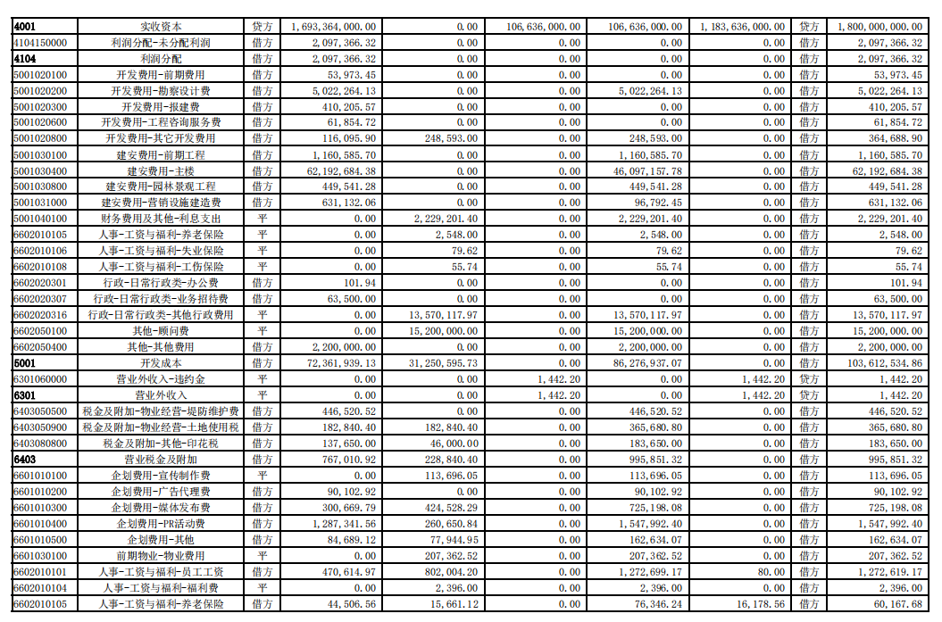
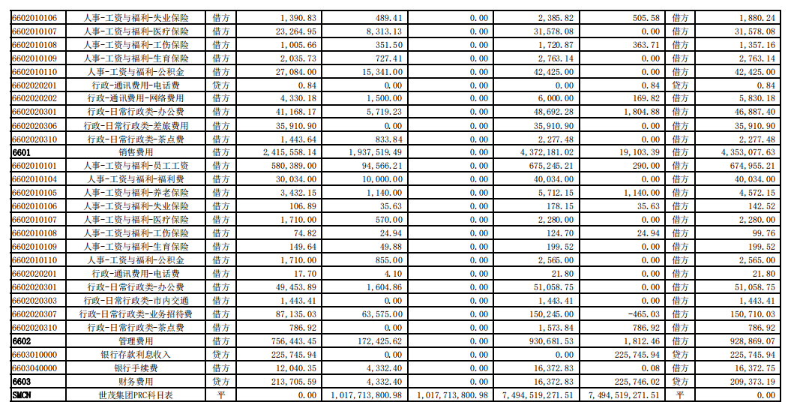

- 现金流量表
